PLAN GOSPODARENJA OTPADOM
OPĆINE VLADISLAVCI
za razdoblje 2019.-2024.godine

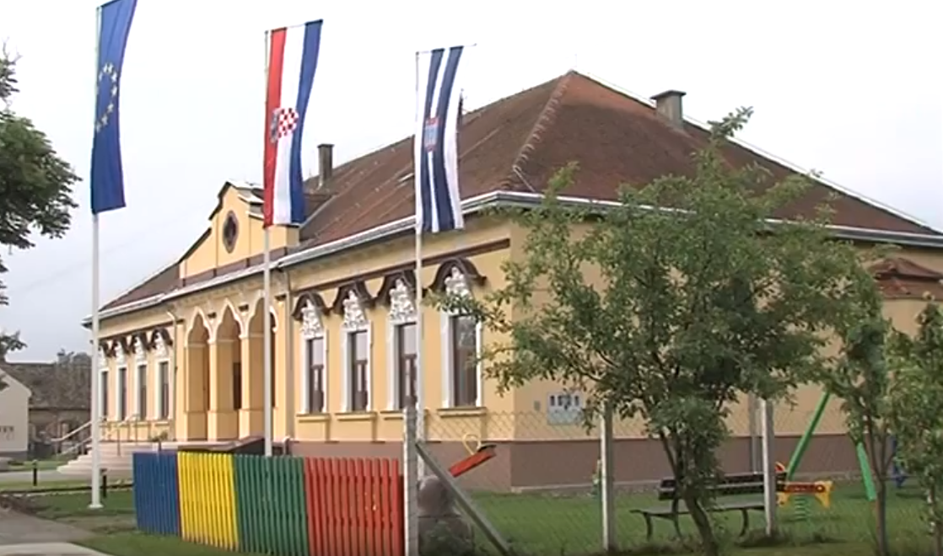

Vladislavci, ožujak 2019.
Sadržaj
1 | UVOD | 6
1.1. | Općenito | 6
1.2. | Osnovni ciljevi Plana gospodarenja otpadom | 7
1.3. | Zakonska regulativa | 10
1.4. | Planski dokumenti gospodarenja otpadom | 13
1.5. | EU direktive | 13
2. | ANALIZA, TE OCJENA STANJA I POTREBA U GOSPODARENJU OTPADOM NA PODRUČJU JEDINICA LOKALNE SAMOUPRAVE (JLS), UKLJUČUJUĆI OSTVARIVANJE CILJEVA | 14
2.1. | Osnovni podaci o Općini Vladislavci | 14
2.2. | Postojeće stanje sustava gospodarenja otpadom na području Općine Vladislavci | 15
2.2.1. | Postupanje s proizvodnjim otpadom | 15
2.2.2. | Postupanje s komunalnim otpadom | 15
2.2.3 | Postupanje s neopasnim i inertnim otpadom | 18
2.2.4. | Postupanje s opasnim otpadom | 18
2.2.5. | Postupanje s posebnim kategorijama otpada | 18
2.3. | Provedene izobrazno-informative aktivnosti | 19
2.4. | Analiza obveza Općine Vladislavci | 19
2.5. | Ciljevi i mjere u gospodarenju otpadom na području Općine Vladislavci | 21
3. | PODACI O VRSTAMA I KOLIČINAMA PROIZVEDENOG OTPADA, ODVOJENO SKUPLJANJE OTPADA, ODLAGANJE KOMUNALNOG I BIORAZGRADIVOG OTPADA TE OSTVARIVANJE CILJEVA | 22
3.1. | Postojeći sustav za odvojeno skupljanje otpada | 24
3.2. | Miješani komunalni otpad i biorazgradivi otpad | 24
4. | PODACI O POSTOJEĆIM I PLANIRANIM GRAĐEVINAMA I UREĐAJIMA ZA GOSPODARENJE OTPADOM TE STATUS SANACIJE NEUSKLAĐENIH ODLAGALIŠTA I LOKACIJA ONEČIŠĆENIH OTPADOM | 30
4.1. | Podaci o postojećim građevinama i uređajima za gospodarenje otpadom | 30
4.2. | Podaci o planiram građevinama i uređajima za gospodarenje otpadom | 31
4.3. | Sanacija neusklađenih odlagališta i lokacija onečišćenih otpadom | 31
5. | PODACI O LOKACIJAMA ODBAČENOG OTPADA I NJIHOVO UKLANJANJE | 32
5.1. | Lokacije odbačenog otpada | 32
6. | MJERE POTREBNE ZA OSTVARENJE CILJEVA SMANJIVANJA ILI SPRJEČAVANJA NASTANKA OTPADA, UKLJUČUJUĆI IZOBRAZNO-INFORMATIVNE AKTIVNOSTI I AKCIJE PRIKUPLJANJA OTPADA | 33
7. | OPĆE MJERE ZA GOSPODARENJE OTPADOM, OPASNIM OTPADOM I POSEBNIM KATEGORIJAMA OTPADA | 35
8. | MJERE PRIKUPLJANJA MIJEŠANOG KOMUNALNOG OTPADA I BIORAZGRADIVOG KOMUNALNOG OTPADA | 37
9. | MJERE ODVOJENOG PRIKUPLJANJA OTPADNOG PAPIRA, METALA, STAKLA I PLASTIKE TE KRUPNOG (GLOMAZNOG) KOMUNALNOG OTPADA | 38
10. | POPIS PROJEKATA VAŽNIH ZA PROVEDBU PLANA GOSPODARENJA OTPADOM | 39
11. | ORGANIZACIJSKI ASPEKTI, IZVORI I VISINA FINANCIJSKIH SREDSTAVA ZA PROVEDBU MJERA GOSPODARENJA OTPADOM | 39
11.1. | Financijska sredstva za provedbu Plana | 40
12. | ROKOVI I NOSITELJI IZVRŠENJA PLANA | 43
13. | PRIJELAZNE I ZAVRŠNE ODREDBE PLANA | 44

Pojmovnik:

Ključni pojmovi
- Zakon o održivom gospodarenju otpadom (NN 94/13, 73/17, 14/19)
- biološki razgradivi otpad je otpad koji se može razgraditi biološkim aerobnim ili anaerobnim postupkom,
- biootpad je biološki razgradiv otpad iz vrtova i parkova, hrana i kuhinjski otpad iz kućanstava, restorana, ugostiteljskih i maloprodajnih objekata i sličan otpad iz proizvodnje prehrambenih proizvoda,
- biorazgradivi komunalni otpad je otpad nastao u kućanstvu i otpad koji je po prirodi i sastavu sličan otpadu iz kućanstva, osim proizvodnog otpada i otpada iz poljoprivrede, šumarstva, a koji u svom sastavu sadrži biološki razgradiv otpad,
- centar za gospodarenje otpadom je sklop više međusobno funkcionalno i/ili tehnološki povezanih građevina i uređaja za obradu komunalnog otpada,
- građevina za gospodarenje otpadom je građevina za skupljanje otpada (skladište otpada, pretovarna stanica i reciklažno dvorište), građevina za obradu otpada i centar za gospodarenje otpadom. Ne smatra se građevinom za gospodarenje otpadom građevina druge namjene u kojoj se obavlja djelatnost oporabe otpada,
- građevni otpad je otpad nastao prilikom gradnje građevina, rekonstrukcije, uklanjanja i održavanja postojećih građevina, te otpad nastao iz iskopanog materijala, koji se ne može bez prethodne oporabe koristiti za građenje građevine zbog kojeg građenja je nastao,
- inertni otpad jest otpad koji ne podliježe značajnim fizikalnim, kemijskim i/ili biološkim promjenama,
- krupni (glomazni) komunalni otpad je predmet ili tvar koju je zbog zapremine i/ili mase neprikladno prikupljati u sklopu usluge prikupljanja miješanog komunalnog otpada i određen je naputkom iz članak 29. stavka 11. Zakona o održivom gospodarenju otpadom,
- komunalni otpad je otpad nastao u kućanstvu i otpad koji je po prirodi i sastavu sličan otpadu iz kućanstva, osim proizvodnog otpada i otpada iz poljoprivrede i šumarstva,
- miješani komunalni otpad je otpad iz kućanstava i otpad iz trgovina, industrije i iz ustanova koji je po svojstvima i sastavu sličan otpadu iz kućanstava, iz kojeg posebnim postupkom nisu izdvojeni pojedini materijali (npr. papir, staklo, plastika i drugo) te je u Katalogu otpada označen kao 20 03 01,
- neopasni otpad je otpad koji ne posjeduje niti jedno od opasnih svojstava iz Priloga Uredbe (EU) br. 1357/2014,
- obrada otpada jesu postupci oporabe ili zbrinjavanja i postupci pripreme prije oporabe ili zbrinjavanja,
- odlagalište otpada je građevina namijenjena odlaganju otpada na površinu ili pod zemlju (podzemno odlagalište), uključujući:

a) interno odlagalište otpada na kojem proizvođač odlaže svoj otpad na samom mjestu proizvodnje,
b) odlagalište otpada ili njegov dio koji se može koristiti za privremeno skladištenje otpada (npr. za razdoblje duže od jedne godine),
c) iskorištene površinske kopove ili njihove dijelove nastale rudarskom eksploatacijom i/ili istraživanjem pogodne za odlaganje otpada,
- opasni otpad je otpad koji posjeduje jedno ili više opasnih svojstava iz Priloga Uredbe (EU) br. 1357/2014,
- oporaba otpada je svaki postupak čiji je glavni rezultat uporaba otpada u korisne svrhe kada otpad zamjenjuje druge materijale koje bi inače trebalo uporabiti za tu svrhu ili otpad koji se priprema kako bi ispunio tu svrhu, u tvornici ili u širem gospodarskom smislu,
Plan gospodarenja otpadom Općine Vladislavci za razdoblje 2018. – 2023. godine
- otpad je svaka tvar ili predmet koje posjednik odbacuje, namjerava ili mora odbaciti,
- ponovna uporaba je svaki postupak kojim se omogućava ponovno korištenje proizvoda ili dijelova proizvoda koji nisu otpad, u istu svrhu za koju su izvorno načinjeni,
- posjednik otpada je proizvođač otpada ili pravna i fizička osoba koja je u posjedu otpada,
- postupci gospodarenja otpadom su skupljanje otpada, interventno skupljanje otpada, priprema za ponovnu uporabu, priprema prije oporabe i zbrinjavanja, postupci oporabe i zbrinjavanja, trgovanje otpadom, posredovanje u gospodarenju otpadom, prijevoz otpada, energetska oporaba određenog otpada, skupljanje otpada u reciklažno dvorište i privremeno skladištenje vlastitog proizvodnog otpada,
- pretovarna stanica (transfer stanica) je građevina za skladištenje, pripremu i pretovar otpada namijenjenog prijevozu prema mjestu njegove oporabe ili zbrinjavanja,
- priprema za ponovnu uporabu su postupci oporabe kojima se proizvodi ili dijelovi proizvoda koji su postali otpad provjerom, čišćenjem ili popravkom, pripremaju za ponovnu uporabu bez dodatne prethodne obrade,
- proizvodni otpad je otpad koji nastaje u proizvodnom procesu u industriji, obrtu i drugim procesima, osim ostataka iz proizvodnog procesa koji se koriste u proizvodnom procesu istog proizvođača,
- proizvođač otpada je svaka osoba čijom aktivnošću nastaje otpad i/ili koja prethodnom obradom, miješanjem ili drugim postupkom mijenja sastav ili svojstva,
- reciklažno dvorište je nadzirani ograđeni prostor namijenjen odvojenom prikupljanju i privremenom skladištenju manjih količina posebnih vrsta otpada,
- recikliranje je svaki postupak oporabe, uključujući ponovnu preradu organskog materijala, kojim se otpadni materijali prerađuju u proizvode, materijale ili tvari za izvornu ili drugu svrhu osim uporabe otpada u energetske svrhe, odnosno prerade u materijal koji se koristi kao gorivo ili materijal za zatrpavanje,
- skupljanje otpada je prikupljanje otpada, uključujući prethodno razvrstavanje otpada i skladištenje otpada u svrhu prijevoza na obradu,
- skladištenje otpada je privremeni smještaj otpada u skladištu najduže do godinu dana,
- sprječavanje nastanka otpada su mjere poduzete prije nego li je tvar, materijal ili proizvod postao otpad, a kojima se smanjuju:

a) količine otpada uključujući ponovnu uporabu proizvoda ili produženje životnog vijeka proizvoda,
b) štetan učinak otpada na okoliš i zdravlje ljudi ili
c) sadržaj štetnih tvari u materijalima i proizvodima,
- zbrinjavanje otpada je svaki postupak koji nije oporaba otpada, uključujući slučaj kad postupak kao sekundarnu posljedicu ima obnovu tvari ili energije. U dodatku I. Zakona o održivom gospodarenju otpadom sadržan je popis postupaka zbrinjavanja koji ne isključuje druge moguće postupke zbrinjavanja otpada,
- zeleni otoci su skupine raznovrsnih posuda u kojima se odvojeno skupljaju reciklirajući materijali (papir, staklo, plastika, metali, biorazgradivi otpad).
Kratice:
Kratice koje se koriste u ovom Planu imaju sljedeće značenje:

DZS - Državni zavod za statistiku
FZOEU - Fond za zaštitu okoliša i energetsku učinkovitost
MZOE - Ministarstvo zaštite okoliša i energetike
MGIPU - Ministarstvo graditeljstva i prostornog uređenja
IVO – koncept, cjelovit sustav gospodarenja otpadom
RH - Republika Hrvatska
NN - Narodne novine
JLS - Jedinica lokalne samouprave
EU - Europska unija
ROO - Registar onečišćivača okoliša
CGO - Centar za gospodarenje otpadom
PGOOV - Plan gospodarenja otpadom Općine Vladislavci za razdoblje 2019. – 2024. godine

1. UVOD

1.1. Općenito

Gospodarenje otpadom obuhvaća skup aktivnosti, odluka i mjera usmjerenih na sprječavanje nastanka otpada i njegovih štetnih utjecaja na okoliš, skupljanje, prijevoz, obradu, te nadzor nad tim djelatnostima kao i nadzor i mjere vezane za usklađivanje i zatvaranje odlagališta. Osnovni ciljevi koje je Republika Hrvatska zacrtala kroz pristupne pregovore s Europskom unijom su izgradnja centara za gospodarenje otpadom, uvođenje primarne selekcije, te saniranje i usklađivanje postojećih i zatvaranje neusklađenih odlagališta.
Plan gospodarenja otpadom Republike Hrvatske (PGO RH) za razdoblje od 2017. do 2022. godine određuje niz ciljeva i mjera koji omogućavaju da Hrvatska postane resursno učinkovito društvo u skladu s Direktivama EU, najnovijim smjernicama Europske komisije vezanim za gospodarenje otpadom i Zakon o održivom gospodarenju otpadom (NN 94/13, 73/17, 14/19). Plan gospodarenja otpadom Republike Hrvatske naglasak stavlja na ispunjenje ciljeva u hijerarhiji otpada, odnosno na sprječavanju nastanka otpada i recikliranju otpada.
Svrha donošenja ovog Plana gospodarenja otpadom (u daljnjem tekstu Plan) je definiranje ciljeva, mjera, aktivnosti i rokova za provođenje istih, kao i planiranje potrebnih financijskih sredstava za provođenje mjera iz Plana.
Planom gospodarenja otpadom se određuje i usmjerava gospodarenje otpadom, analizira postojeće stanje te daju smjernice za njegovo unaprjeđenje. Plan gospodarenja otpadom jedinice lokalne samouprave donosi predstavničko tijelo jedinice lokalne samouprave za razdoblje od 6 godina, dok se njegove izmjene i dopune donose po potrebi. Plan gospodarenja otpadom jedinice lokalne samouprave objavljuje se u službenom glasilu jedinice lokalne samouprave.
U skladu sa članku 21. stavak 1. Zakona o održivom gospodarenju otpadom (NN 94/13, 73/17, 14/19), Plan gospodarenja otpadom jedinice lokalne samouprave treba sadržavati slijedeće elemente:

- analizu, te ocjenu stanja i potreba u gospodarenju otpadom na području jedinice lokalne samouprave, uključujući ostvarivanje ciljeva,
- podatke o vrstama i količinama proizvedenog otpada, odvojeno sakupljenog otpada, odlaganju komunalnog i biorazgradivog otpada te ostvarivanju ciljeva,
- podatke o postojećim i planiranim građevinama i uređajima za gospodarenje otpadom te statusu sanacije neusklađenih odlagališta i lokacija onečišćenih otpadom,
- podatke o lokacijama odbačenog otpada i njihovom uklanjanju,
- mjere potrebne za ostvarivanje ciljeva smanjivanja ili sprečavanja nastanka otpada, uključujući izobrazno-informativne aktivnosti i akcije prikupljanja otpada,
- opće mjere za gospodarenje otpadom, opasnim otpadom i posebnim kategorijama otpada,
- mjere prikupljanja miješanog komunalnog otpada i biorazgradivog komunalnog otpada,
- mjere odvojenog prikupljanja otpadnog papira, metala, stakla i plastike te krupnog (glomaznog) komunalnog otpada,
- popis projekata važnih za provedbu odredbi Plana,
- organizacijske aspekte, izvore i visinu financijskih sredstava za provedbu mjera gospodarenja, otpadom,
- rokove i nositelje izvršenja Plana.

Jedinica lokalne samouprave dužna je za prijedlog Plana gospodarenja otpadom ishoditi prethodnu suglasnost upravnog tijela jedinice područne (regionalne) samouprave nadležnog za poslove zaštite okoliša (u daljnjem tekstu: nadležnog upravnog tijela). Nadležno upravno tijelo izdaje prethodnu suglasnost ako utvrdi da je prijedlog Plana gospodarenja otpadom jedinice lokalne samouprave usklađen s odredbama Zakona o održivom gospodarenju otpadom (NN 94/13, 73/17, 14/19), propisa donesenih na temelju Zakona i Planom gospodarenja otpadom Republike Hrvatske (NN 03/17).
Plan gospodarenja otpadom Općine Vladislavci osnovni je dokument o gospodarenju otpadom za razdoblje 2019.-2024. godine. Plan je usklađen sa Strategijom gospodarenja otpadom (NN 130/05), Planom gospodarenja otpadom Republike Hrvatske (NN 03/17), Nacionalnom strategijom zaštite okoliša (NN 46/02), Uredbom o gospodarenju komunalnim otpadom (NN 50/17, ), Odlukom o implementaciji Plana gospodarenja otpadom Republike Hrvatske za razdoblje 2017.-2022. godine kao i programima zaštite okoliša. Plan gospodarenja otpadom uključuje suradnju i s drugim jedinicama lokalne samouprave u rješavanju zajedničkih pitanja vezanih za gospodarenje otpadom.
Plan gospodarenja otpadom imat će ključnu ulogu u uspostavi održivog sustava gospodarenja otpadom na području Općine Vladislavci. Održivi sustav gospodarenja otpadom u skladu je s obvezama i smjernicama nacionalne Zakonske regulative, europskih direktiva, te državnih i lokalnih planskih dokumenata.

1.2. Osnovni ciljevi Plana gospodarenja otpadom

Zaštitom okoliša osigurava se cjelovito očuvanje kakvoće okoliša, očuvanje prirodnih zajednica, racionalno korištenje prirodnih izvora i energije, što su osnovni uvjeti zdravog i održivog razvoja. Zaštita okoliša temelji se na Zakonu o zaštiti okoliša (NN 80/13 153/13, 78/15, 12/18,).
Temelji politike gospodarenja otpadom u Republici Hrvatskoj sadržani su u Zakonu o održivom gospodarenju otpadom (NN 94/13, 73/17, 14/19) i Strategiji gospodarenja otpadom Republike Hrvatske (NN 130/05), Zakon o održivom gospodarenju otpadom uređuje način gospodarenja otpadom koji predstavlja skup aktivnosti, odluka i mjera usmjerenih na:
- uređivanje cjelovitog sustava gospodarenja otpadom u Općini,
- sprječavanje nastanka otpada, smanjivanje ukupne količine otpada i njegovog štetnog utjecaja na okoliš,
- obavljanje skupljanja, prijevoza, oporabe, zbrinjavanja i drugih djelatnosti u svezi s otpadom te nadzor nad obavljanjem tih djelatnosti,
- povećanje stope pripreme za ponovnu uporabu i recikliranja odvojeno sakupljenog, reciklabilnog komunalnog otpada,
- smanjenje količine biorazgradivog komunalnog otpada koji se odlaže,
- skrb za odlagališta koja su zatvorena,
- edukacija stanovništva i bolja informiranost stanovništva.

Zakon o održivom gospodarenju otpadom (NN 94/13, 73/17, 14/19) definira obaveze i odgovornosti jedinica lokalne samouprave u pitanjima gospodarenja otpadom prema kojem su:
Izvršno tijelo jedinice lokalne samouprave dužno je na svom području osigurati:
- obavljanje javne usluge prikupljanja miješanog komunalnog otpada i biorazgradivog komunalnog otpada i usluge povezane s javnom uslugom na način propisan Zakonom o održivom gospodarenju otpadom (NN 94/13, 73/17, 14/19) i Uredbom o gospodarenju komunalnim otpadom (NN 50/17),
- odvojeno prikupljanje problematičnog otpada, otpadnog papira i kartona, metala, stakla, plastike i tekstila, krupnog (glomaznog) komunalnog otpada i otpada propisanog Pravilnikom o gospodarenju otpadom (NN 117/17) iz članka 86. stavak 4. Zakona o održivom gospodarenju otpadom (NN 94/13, 73/17, 14/19) iz članka 28. stavak 1. točka 2.
- sprječavanje odbacivanja otpada na način suprotan Zakonu o održivom gospodarenju otpadom (NN 94/13, 73/17, 14/19) te uklanjanje tako odbačenog otpada,
- provedbu Plana,
- donošenje i provedbu plana gospodarenja otpadom jedinice lokalne samouprave,
- provođenje izobrazno-informativne aktivnosti na svom području,
- mogućnost provedbe akcija prikupljanja otpada,
- predaju miješanog komunalnog otpada u centar za gospodarenje otpadom sukladno Planu, a sve sukladno Sporazumu koje je Izvršno tijelo jedinice lokalne samouprave dužno potpisati s pripadajućim centrom za gospodarenje otpadom kojim će regulirati međusobne odnose vezane za predaju miješanog komunalnog otpada i
- prestanak rada i zatvaranje odlagališta kojim upravlja pravna osoba koja je u vlasništvu jedinice lokalne samouprave te preuzimati miješani komunalni otpad prikupljen iz određene jedinice lokalne samouprave sukladno Odluci iz članka 26. stavka 11. Zakona o održivom gospodarenju otpadom (NN 94/13, 73/17, 14/19).
- osigurati provođenje izobrazno-informativne aktivnosti na svom području,
- osigurati mogućnost provedbe akcija prikupljanja otpada,
- osigurati provedbu navedenih obveza na kvalitetan, postojan i ekonomski učinkovit način u skladu s načelima održivog razvoja, zaštite okoliša i gospodarenja otpadom osiguravajući pri tome javnost rada,
- sudjelovati u sustavima skupljanja posebnih kategorija otpada sukladno propisu kojim se uređuje gospodarenje posebnim kategorijama otpada,
- jedinica lokalne samouprave je obveznik plaćanja poticajne naknade za smanjenje količine miješanog komunalnog otpada koji nastaje na području te jedinica lokalne samouprave,
- jedinica lokalne samouprave dužna je o svom trošku, na odgovarajući način osigurati godišnje provedbe izobrazno-informativnih aktivnosti u vezi gospodarenja otpadom na svojem području, a osobito javne tribine, informativne publikacije o gospodarenju otpadom i objavu specijaliziranih priloga u medijima kao što su televizija radio,
- jedinica lokalne samouprave dužna je u sklopu mrežne stranice uspostaviti i ažurno održavati mrežne stranice s informacijama o gospodarenju otpadom na svojem području,
- Izvršno tijelo jedinice lokalne samouprave dužno je dostaviti godišnje izvješće o provedbi Plana za prethodnu kalendarsku godinu jedinici područne (regionalne) samouprave i objaviti ga u svom službenom glasilu do 31. ožujka tekuće godine,
- Izvršno tijelo jedinice je dužno dostaviti godišnje izvješće o provedbi plana i objedinjena izvješća iz prethodnog stavka i objaviti ih u službenom glasniku i na svojim mrežnim stranicama do 31. svibnja tekuće godine za prethodnu kalendarsku godinu.
Izvršno tijelo jedinice lokalne samouprave dužno je osigurati provedbu mjera u sustavu sakupljanja posebnih kategorija otpada propisanih propisom koji uređuje gospodarenje posebnom kategorijom otpada.
Izvršno tijelo jedinice lokalne samouprave dužno je osigurati provedbu obveze iz prethodnog stavka ovoga članka na kvalitetan, postojan i ekonomski učinkovit način u skladu s načelima održivog razvoja, zaštite okoliša i gospodarenja otpadom, osiguravajući pri tom javnost rada.
Trgovačko društvo, koje obavlja djelatnost i poslove centra za gospodarenje otpadom, dužno je primjenjivati istu cijenu obrade preuzetog miješanog komunalnog otpada po toni za sve davatelje javne usluge prikupljanja miješanog komunalnog otpada i biorazgradivog komunalnog otpada, koji su sukladno Planu dužni predavati miješani komunalni otpad u taj centar za gospodarenje otpadom.
Jedinica lokalne samouprave dužna je osigurati javnu uslugu prikupljanja miješanog komunalnog otpada i biorazgradivog komunalnog otpada na kvalitetan, postojan i ekonomski učinkovit način u skladu s načelima održivog razvoja, zaštite okoliša i gospodarenja otpadom. Predstavničko tijelo jedinice lokalne samouprave donosi odluku o načinu pružanja javne usluge prikupljanja miješanog komunalnog otpada i prikupljanja biorazgradivog komunalnog otpada koja sadrži:
- kriterij obračuna količine otpada,
- standardne veličine i druga bitna svojstva spremnika za skupljanje otpada,
- najmanju učinkovitost odvoza otpada prema područjima,
- obračunska razdoblja kroz kalendarsku godinu,
- područje pružanja javne usluge,
- odredbe propisane uredbom o načinu gospodarenja komunalnim otpadom,
- opće uvjete ugovora s korisnicima.

Sukladno Zakonom o održivom gospodarenju otpadom (NN 94/13, 73/17, 14/19) izvršno tijelo jedinice lokalne samouprave dužno je osigurati izvršenje obveze odvojenog prikupljanja problematičnog otpada, biorazgradivog otpada, otpadnog metala, stakla, plastike, tekstila i krupnog (glomaznog) komunalnog otpada na način da osigura:
- funkcioniranje jednog ili više reciklažnih dvorišta, odnosno mobilne jedinice na svom području,
- postavljanje spremnika za miješani komunalni otpad i spremnika za odvojeno sakupljanje otpadnog papira i kartona, biootpada, metala, stakla, plastike kod korisnika usluge,
- kad je to prikladno, spremnike za odvojeno sakupljanje otpadnog papira i kartona, metala, stakla, plastike i tekstila na javnoj površini,
- obavještavanje kućanstava o lokaciji i izmjeni lokacije reciklažnog dvorišta, mobilne jedinice i spremnika za odvojeno sakupljanje problematičnog otpada, otpadnog papira i kartona, metala, stakla, plastike i tekstila
- osigura uslugu prijevoza krupnog (glomaznog) komunalnog otpada na zahtjev korisnika usluge.
- radi provedbe mjera nepropisnog odlaganja otpada komunalni redar rješenjem naređuje uklanjanje otpada vlasniku nekretnine na kojoj je nepropisno odložen otpad ili posjedniku nekretnine, ako vlasnik nekretnine nije poznat ili osobi koja sukladno posebnom propisu upravlja određenim područjem (dobrom), ako je otpad odložen na tom području (dobru) ili osobi koju je zatekao da odbacuje otpad izvan lokacije gospodarenja otpadom.

Osiguravanje odgovarajućeg broja reciklažnih dvorišta:
- jedinica lokalne samouprave koja ima 3.000 stanovništva ili manje, a nije osigurala funkcioniranje reciklažnog dvorišta, dužna je osigurati funkcioniranje istog na svom području posredstvom mobilne jedinice koja se u smislu Zakona smatra reciklažnim dvorištem,
- jedinica lokalne samouprave koja ima više od 3.000 stanovništva dužna je osigurati funkcioniranje najmanje jednog reciklažnog dvorišta i još jedno na svakih idućih 25 000 stanovništva na svojem području,
- jedinica lokalne samouprave koja ima više od 100 000 stanovništva dužna je osigurati funkcioniranje najmanje četiri reciklažna dvorišta i još po jedno na svakih idućih 30 000 stanovništva na svojem području,
- jedinica lokalne samouprave dužna je u naseljima u kojima se ne nalazi reciklažno dvorište osigurati funkcioniranje istog posredstvom mobilne jedinice koja se u smislu ovog Zakona smatra reciklažnim dvorištem,
- više jedinica lokalne samouprave mogu sporazumno osigurati zajedničko ispunjenje obveze osiguravanja funkcioniranja reciklažnog dvorišta posredstvom mobilne jedinice koja se u smislu Zakona smatra reciklažnim.

1.3. Zakonska regulativa

Polazište za izradu Plana gospodarenja otpadom Općine Vladislavci su pravno-Zakonodavni okviri Republike Hrvatske i EU, međunarodni ugovori, državni strateški dokumenti gospodarenja otpadom, planski dokumenti gospodarenja otpadom, prostorno-planska dokumentacija (državna, županijska, lokalna), pravni akti lokalne samouprave i projektni zadatak.
Nacionalna strategija zaštite okoliša i Nacionalni plan djelovanja na okoliš (NN 46/02)
Nacionalnom strategijom zaštite okoliša i Nacionalnim planom djelovanja na okoliš, utvrđeno je da je neodgovarajuće gospodarenje otpadom najveći problem zaštite okoliša u Hrvatskoj. Količina otpada raste, a infrastruktura koja bi taj otpad trebala zbrinuti nije dostatna. Sustav gospodarenja otpadom ne funkcionira u potpunosti, između ostaloga i zbog toga što se kasnilo s donošenjem cjelovite strategije na razini Republike Hrvatske, nedostatka znanja i obučenih kadrova, nedorečenih propisa te nepostojanja financijskih poticaja/mehanizama.
Strategija gospodarenja otpadom Republike Hrvatske, (NN 130/05)
Gospodarenje otpadom najveći je pojedinačni problem zaštite okoliša u Hrvatskoj. Neuređeni sustav gospodarenja otpadom negativno se odražava na sastavnice okoliša kao što su voda, zrak, more i tlo te na klimu, ljudsko zdravlje i drugi živi svijet. Osobito su ugrožene podzemne vode koje su glavni izvor zaliha pitke vode i temeljni nacionalni resurs. Potencijalno najveće štetno djelovanje može izazvati otpad (uključujući i opasni otpad) koji se gomila kod proizvođača otpada zbog mogućeg rizika za okoliš i ljudsko zdravlje.
Strategijom gospodarenja otpadom Republike Hrvatske se:
- uspostavlja okvir za smanjenje količina proizvedenog otpada i održivo gospodarenja otpadom,
- uređuje gospodarenje različitim vrstama otpada u Republici Hrvatskoj sa svrhom smanjenja količina otpada, odnosno njegovog negativnog utjecaja na ljudsko zdravlje, okoliš i klimu, te usklađenje sustava gospodarenja otpadom s načelom održivog razvoja postavlja strateške ciljeve gospodarenja otpadom, između ostalog izbjegavanje i smanjivanje količina otpada na izvoru, razvoj infrastrukture za cjelovit sustav gospodarenja otpadom (I.V.O. koncept), smanjenje rizika od otpada, doprinos zaposlenosti u Republici Hrvatskoj, edukacija upravnih struka, stručnjaka i javnosti,
- definira kvantitativne ciljeve do 2025. kao što su uključivanje 99% stanovništva u organizirani sustav gospodarenja otpadom, uključujući 25% otpada u sustav reciklaže i odlaganja 45% ukupno proizvedenog otpada na uređena odlagališta,
- opisuje ulogu jedinica lokalne samouprave,
- navodi Planove kao instrumente za provedbu planiranih aktivnosti.
Strategija i program prostornog uređenja Republike Hrvatske (izmjene i dopune NN 76/13)
Prema Strategiji i Programu prostornog uređenja, zbrinjavanje neopasnog tehnološkog otpada ustrojava se na razini županije dok se zbrinjavanje komunalnog otpada ustrojava na lokalnoj razini gradova i općina. Otpad se treba zbrinjavati na načelima teritorijalnog pristupa, što znači za područje i za sustave u kojima nastaje otpad, prema vrsti i količini. Lokacije za građevine skladištenja, obrađivanja i odlaganja otpada utvrdit će se u prostornim planovima na temelju propisanih postupaka.
Zakon o zaštiti okoliša (NN 80/13, 153/13, 78/15, 12/18, 118/18).
Zakonom se uređuju načela zaštite okoliša i održivog razvitka, zaštita sastavnica okoliša i zaštita okoliša od utjecaja opterećenja, objekti zaštite okoliša, dokumenti održivog razvitka i zaštite okoliša, instrumenti zaštite okoliša, praćenje stanja u okolišu, informacijski sustav, osiguranje pristupa informacijama o okolišu, sudjelovanje javnosti u pitanjima okoliša, osiguranje prava na pristup pravosuđu, odgovornost za štetu, financiranje i instrumenti opće politike zaštite okoliša, upravni i inspekcijski nadzor, te druga pitanja s tim u vezi.
Zakon o održivom gospodarenju otpadom (NN 94/13, 73/17, 14/19)
Ovim se Zakonom uređuje način gospodarenja otpadom: načela i ciljevi gospodarenja, planski dokumenti, nadležnosti i odgovornosti u svezi s gospodarenjem, troškovi, informacijski sustav, uvjeti za građevine u kojima se obavlja gospodarenje otpadom, način obavljanja djelatnosti, prekogranični promet otpadom, koncesije i nadzor nad gospodarenjem otpadom. Gospodarenje otpadom temelji se na uvažavanju načela zaštite okoliša propisanih Zakonom kojim se uređuje zaštita okoliša i pravnom stečevinom Europske unije, načelima međunarodnog prava zaštite okoliša te znanstvenih spoznaja, najbolje svjetske prakse i pravila struke, a osobito na slijedećim načelima:

1. načelo onečišćivač plaća – proizvođač otpada, prethodni posjednik otpada, odnosno posjednik otpada snosi troškove mjera gospodarenja otpadom, te je financijski odgovoran za provedbu sanacijskih mjera zbog štete koju je prouzročio ili bi je mogao prouzročiti otpad,

2. načelo blizine – obrada otpada mora se obavljati u najbližoj odgovarajućoj građevini ili uređaju u odnosu na mjesto nastanka otpada, uzimajući u obzir gospodarsku učinkovitost i prihvatljivost za okoliš,

3. načelo samodostatnosti – gospodarenje otpadom će se obavljati na samodostatan način omogućavajući neovisno ostvarivanje propisanih ciljeva na razini države, a uzimajući pri tom u obzir zemljopisne okolnosti ili potrebu za posebnim građevinama za posebne kategorije otpada,

4. načelo sljedivosti – utvrđivanje porijekla otpada s obzirom na proizvod, ambalažu i proizvođača tog proizvoda kao i posjed tog otpada uključujući i obradu.

5. proizvođač proizvoda od kojeg nastaje otpad, odnosno proizvođač otpada snosi troškove gospodarenja tim otpadom.

Ostali propisi

Uredba o gospodarenju komunalnim otpadom (NN 50/17)
Uredba o gospodarenju otpadnim baterijama i akumulatorima (NN 105/15)
Uredba o gospodarenju otpadnim vozilima (NN 112/15)
Uredba o gospodarenju otpadnom ambalažom (NN 97/15)
Uredba o jediničnim naknadama, korektivnim koeficijentima i pobližim kriterijima i mjerilima za utvrđivanje naknada na opterećivanje okoliša otpadom (NN 71/04)
Pravilnik o načinima i uvjetima odlaganja otpada, kategorijama i uvjetima rada za odlagališta otpada (NN 114/15)
Pravilnik o gospodarenju otpadom (NN 117/17)
Pravilnik o mjerilima, postupku i načinu utvrđivanja iznosa naknade vlasnicima nekretnina i jedinicama lokalne samouprave (NN 59/06, 109/12, 93/16)
Pravilnik o termičkoj obradi otpada (NN 75/16)
Pravilnik o registru onečišćavanja okoliša (NN 87/15)
Pravilnik o katalogu otpada (NN 90/15)
Pravilnik o obliku, sadržaju i načinu vođenja očevidnika obveznika plaćanja naknade za opterećivanje okoliša otpadom (120/04)
Pravilnik o načinu i rokovima obračunavanja i plaćanja naknada za opterećivanje okoliša otpadom (NN 95/04)
Pravilnik o ambalaži i otpadnoj ambalaži (NN 88/15, 78/16)
Pravilnik o ambalaži i ambalažnom otpadu, (NN 97/05, 115/05, 81/08, 31/09, 156/09, 38/10, 10/11, 81/11, 126/11, 38/13, 86/13) (Napomena: prestao važiti stupanjem na snagu Pravilnika o ambalaži i ambalažnom otpadu ('Narodne novine', br. 88/15) osim odredbi članaka 12., 13., 14., 19.a, 20. st. 3., 20.a i članka 25. stavaka 3., 4., 5., 6., 7., 8., 9. i 10. Pravilnika koje važe do stupanja na snagu Uredbe iz članka 53. stavka 4. Zakona i sklapanja ugovora za obavljanje usluge sakupljanja otpadne ambalaže u sustavu kojim upravlja Fond, te članka 16. stavaka 3., 8., 9., 12., 13. i 14. Pravilnika koji vrijedi do uspostave Registra iz članka 29. Pravilnika o ambalaži i otpadnoj ambalaži ('Narodne novine', br. 88/15).)
Pravilnik o gospodarenju otpadnim gumama (NN 40/06, 31/09, 156/09, 111/11, 86/13 113/16)
Pravilnik o baterijama i akumulatorima i otpadnim baterijama i akumulatorima (NN 111/15)
Pravilnik o gospodarenju otpadnim uljima (NN 124/06, 121/08, 31/09, 156/09, 91/11, 45/12, 86/13)
Pravilnik o gospodarenju polikloriranim bifenilima i polikloriranim terfenilima (NN 103/14)
Uredba o gospodarenju otpadnim vozilima (NN 112/15)
Pravilnik o gospodarenju otpadnim vozilima (NN 125/15, 90/16)
Pravilnik o gospodarenju muljem iz uređaja za pročišćavanje otpadnih voda kada se mulj koristi u poljoprivredi (NN 38/08)
Pravilnik o gospodarenju otpadnim električnim i elektroničkim uređajima i opremom (NN 42/14, 48/14, 107/14, 139/14)
Pravilnik o gospodarenju otpadnim tekstilom i otpadnom obućom (NN 99/15)
Pravilnik o građevnom otpadu i otpadu koji sadrži azbest (NN 69/16)
Pravilnik o gospodarenju medicinskim otpadom (NN 50/15)
Pravilnik o praćenju kvalitete zraka (NN 79/17)
Naputak o postupanju s otpadom koji sadrži azbest (NN 89/08)
Naputak o glomaznom otpadu (NN 79/15)
tome propisuju je li:
- okvir gospodarenja otpadom (okvirna direktiva o otpadu i direktiva o opasnom otpadu),
- posebne tokove otpada (direktiva o ambalaži i ambalažnom otpadu, direktiva o zbrinjavanju otpadnih ulja, direktiva o otpadu iz industrije u kojoj se koristi titan-dioksid, direktiva o otpadnim vozilima, direktiva o mulju iz uređaja za pročišćavanje otpadnih voda, direktiva o otpadnoj električnoj i elektroničkoj opremi, direktiva o baterijama i akumulatorima koji sadrže određene opasne tvari, direktiva o zbrinjavanju polikloriranih bifenila i polikloriranih terfenila),
- građevine za obradu i odlaganje otpada (direktiva o odlagalištima, direktiva o spaljivanju otpada, direktiva o integriranoj prevenciji i kontroli onečišćenja).
Obvezu planiranja gospodarenja otpadom, na način da se od nadležnih tijela traži izrada planova gospodarenja otpadom, izravno propisuju tri direktive i to okvirna direktiva o otpadu, direktiva o opasnom otpadu i direktiva o ambalaži i ambalažnom otpadu.

1.4. Planski dokumenti gospodarenja otpadom

Zakon o održivom gospodarenju otpadom (NN 94/13, 73/17, 14/19) propisao je donošenje dolje navedenih planskih dokumenata gospodarenja otpadom:
- Plan sprječavanja nastanka otpada,
- Plan gospodarenja otpadom proizvođača otpada,
- Plan gospodarenja otpadom jedinice lokalne samouprave i
- Plan gospodarenja otpadom Republike Hrvatske.

Plan gospodarenja otpadom u Republici Hrvatskoj za razdoblje 2017. - 2022. godine (NN 03/17)
Plan gospodarenja otpadom Republike Hrvatske određuje i usmjerava gospodarenje otpadom te na temelju analize postojećeg stanja na području gospodarenja otpadom i ciljeva gospodarenja otpadom iz članaka 24., 25., 54. i 55. i ciljeva za pojedine sustave gospodarenja posebnim kategorijama otpadom propisanih pravilnikom iz članka 53. stavka 3. Zakona o održivom gospodarenju otpadom (NN 94/13, 73/17) te se određuju mjere za unaprjeđivanje postupaka pripreme za ponovnu uporabu, recikliranje i drugih postupaka oporabe i zbrinjavanja otpada na kopnenom i morskom prostoru pod suverenitetom Republike Hrvatske, odnosno na prostoru na kojem Republika Hrvatska ostvaruje suverena prava i jurisdikciju i sadrži stavke propisane Zakonom. Plan gospodarenja otpadom u Republici Hrvatskoj osnovni je dokument o gospodarenju otpadom u Republici Hrvatskoj za razdoblje od 2017 do 2022. godine. Okvir za pripremu ovoga plana je bila Strategija gospodarenja otpadom (NN 130/05), postojeći Zakoni i smjernice Europske unije (EU).

1.5. EU direktive

Okvir za europsku politiku gospodarenja otpadom sadržan je u rezoluciji Vijeća EU-a o Strategiji gospodarenja otpadom (97/C76/01), koja se temelji na tada važećoj Okvirnoj direktivi o otpadu (75/442/EEC) i drugim europskim propisima na području gospodarenja otpadom.
Postoje tri ključna europska načela:
- prevencija nastajanja otpada,
- reciklaža i ponovna oporaba,
- poboljšanje konačnog zbrinjavanja i nadzora.
Direktive EU-a za područje gospodarenja otpadom organizirane su u četiri grupe direktiva, ovisno o europskim proisima, tj. direktive koje se odnose na posebne tokove otpada i na objekte za obradu i odlaganje otpada, moraju se uzeti u obzir tijekom izrade planova gospodarenja otpadom.
Najvažnije europske direktive u sektoru gospodarenja otpadom su:
- Okvirna Direktiva o otpadu 2008/98/EZ,
- Direktiva o odlagalištima 1999/31/EZ,
- Direktiva o opasnom otpadu 91/689/EEZ,
- Direktiva o mulju s uređaja za pročišćavanje otpadnih voda 86/278/EEZ,
- Direktiva o spaljivanju otpada 2000/76/EZ,
- Direktiva o ambalaži i ambalažnom otpadu 94/62/EZ,
- Direktiva o baterijama 2006/66/EZ,
- Direktiva o odlaganju PCBa i PCT 96/59/EEZ,
- Direktiva o utjecaju na okoliš 2011/92/EU i 2014/52/EU

2. ANALIZA, TE OCJENA STANJA I POTREBA U GOSPODARENJU OTPADOM NA PODRUČJU JEDINICA LOKALNE SAMOUPRAVE, UKLJUČUJUĆI OSTVARIVANJE CILJEVA

2.1. Osnovni podaci o Općini Vladislavci

Općina Vladislavci smještena je u jugoistočnom dijelu Osječko-baranjske županije. Općina Vladislavci graniči s Općinom Vuka na zapadu, s Općinom Semeljci na jugu i jugozapadu, s Općinom Šodolovci na jugu i istoku te s Općinom Čepin na sjeveru. Područje Općine Vladislavci dio je šireg prostora koji reljefno pripada nizinskom, pretežno ravničarskom dijelu geografske cjeline Istočne Hrvatske. Nizinski prostor nastao je modeliranjem riječnih tokova Drave, Save, Dunava i njihovih pritoka i pripada tipu akumulacijskog reljefa. Prosječna nadmorska visina na prostoru Općine kreće se od 87 do 93 m.n.v.
Područje Općine Vladislavci čine tri naselja, Dopsin, Hrastin i Vladislavci, a sjedište lokalne samouprave nalazi se u naselju Vladislavci, koje je ujedno i najveće naselje na području Općine Vladislavci. Općina Vladislavci zauzima 0,77 % površine Osječko-baranjske županije, odnosno, površine je 32,53 km². Prema popisu stanovništva 2011. godine imala je 1882 stanovnika.

Tablica 1: Prikaz pregleda naseljenih mjesta s brojem stanovnika:
Ime naselja | Broj stanovnika
Vladislavci | 1.073
Dopsin | 482
Hrastin | 327
UKUPNO OPĆINA VLADISLAVCI | 1.882

karta Općine Vladislavci:
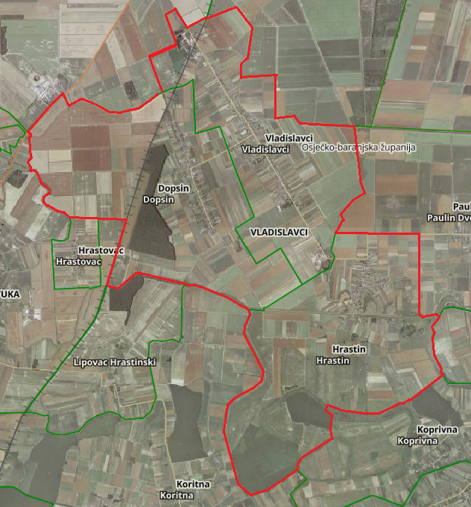
Slika 1. Općina Vladislavci s prikazom naselja, MJ 1:50 000.
Izvor: http://www.geooportal.dgu.hr
2.2. Postojeće stanje sustava gospodarenja otpadom na području Općine Vladislavci

Uvid u postojeće stanje postupanja s otpadom te u postojeće i buduće količine, kao i sastav proizvedenog otpada, potreban je kako bi se pronašla optimalna rješenja za uspostavu što kvalitetnijeg sustava gospodarenja otpadom.

2.2.1. Postupanje s proizvodnim otpadom

Na području Općine Vladislavci ima gospodarskih subjekata koji stvaraju proizvodni otpad. Potencijalni proizvođači otpada trebaju primjenjivati tehnološke procese, tehnička rješenja, korištenje sirovina te na taj način smanjiti ili izbjegnuti nastajanje proizvodnog otpada tako da ga što više recikliraju u vlastiti proizvodni proces ili skupljaju i plasiraju kao sekundarnu sirovinu drugim proizvodnim djelatnostima.

2.2.2. Postupanje s komunalnim otpadom

Prema Zakonu o održivom gospodarenju otpadom (NN 94/13, 73/17, 14/19) komunalni otpad je otpad nastao u kućanstvu i otpad koji je po prirodi i sastavu sličan otpadu iz kućanstva, osim proizvodnog otpada i otpada iz poljoprivrede i šumarstva. Gospodarenje komunalnim otpadom u nadležnosti je gradova i općina koji su dužni na svom području osigurati uvjete i provedbu propisanih mjera za gospodarenje komunalnim otpadom.
Sustav skupljanja miješanog komunalnog otpada i biorazgradivog otpada iz kućanstava
Djelatnost skupljanja i odvoza komunalnog otpada povjereno je trgovačkom društvu EKO-FLOR PLUS d.o.o., Oroslavlje, Mokrice 180 c, OIB: 50730247993 ugovorom zaključenim u veljači 2018. godine na rok od 5 godina.
Trgovačko društvo EKO-FLOR PLUS d.o.o., odvozi otpad na lokaciju odlagališta komunalnog otpada manjim dijelom (5,12 tona) u Kombel d.o.o., Starovalpovački put 65, Belišće, a večim dijelom (325,9 tona) na odlagalište Komunalac d.o.o., Sajmište 174, Vukovar.

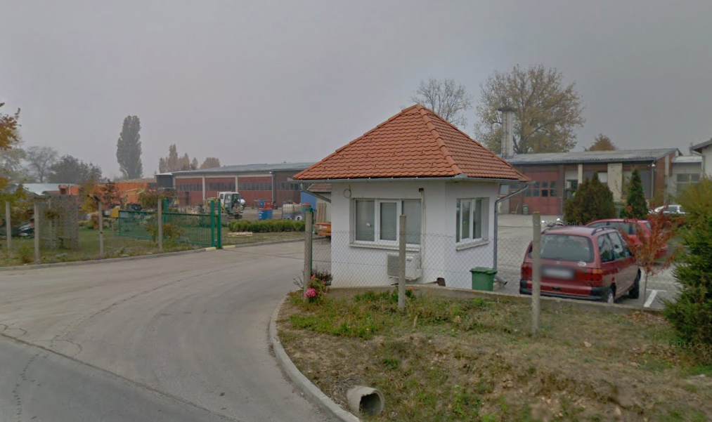
Slika 2. Lokacija u Vukovaru, Sajmište 174

Usluga gospodarenja otpadom se sastoji u prikupljanju miješanog komunalnog otpada, biorazgradivog otpada, metala, stakla, plastike i papira. Miješani komunalni otpad se od kućanstava i poslovnih subjekata prikuplja jednom tjedno, a biorazgradivi otpad korisnici usluge sami kompostiraju na lokaciji svojih domaćinstava. Posude za biorazgradivi otpad uručuju se mještanima samo ukoliko podnesu zahtjev za iste posude. Miješani komunalni otpad se odvozi direktno od kućanstava putem spremnika od 120 litara jednom tijedno, a plastika, papir i karton (selektivni otpad) prikupljaju se u žutim i plavim kantama volumena 120 litara i odvoze se od kućanstava jednom mjesećno.
Pravne osobe na području Općine Vladislavci imaju isti raspored odvoza komunalnog otpada kao i mještani, samo imaju kante volumena od 240 litara za Miješani i selektivni otpad.
Miješani komunalni otpad mještani i gospodarski subjeti odlažu u tipizirane spremnike unutar svojih dvorišnih prostora.
Raspored skupljanja i odvoza komunalnog otpada objavljen je na mrežnoj stranici jedinice lokalne samouprave.
Trenutno se na području Općine Vladislavci nalaze 3 zelena otoka (na svim zelenim otocima nalaze se dva spremnika po 1100 litara i to spremnik za papir i ambalažu od papira i kartona, spremnik za plastiku i spremnik za staklo. Spremnici za odvojeno prikupljanje postavljeni su na javnu površinu sukladno planu lokacija koji izrađuje davatelj usluge na prijedlog Općine.
Najmanja učestalost odvoza otpada na području Općine Vladislavci je:
- jednom tjedno za miješani komunalni otpad i biorazgradivi otpad
- jednom mjesečno za otpadni papir i karton, plastiku, staklo, metal.

Spremnici su vlasništvo Općine Vladislavci.

Tablica 2. Popis zelenih otoka – Općine Vladislavci s popisom otpada koji se prikuplja na njima.
- Zeleni otok u Vladislavcima-spremnici od 1100 litara za staklo, plastiku i papir
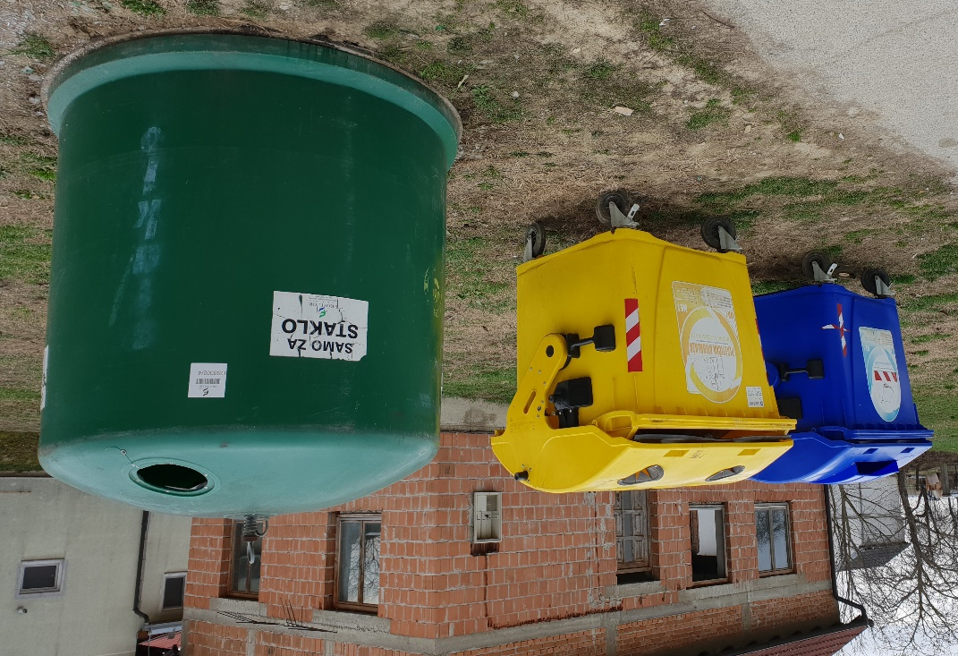

- Zeleni otok u Hrastinu – spremnici od 1100 litara za papir, staklo i plastiku
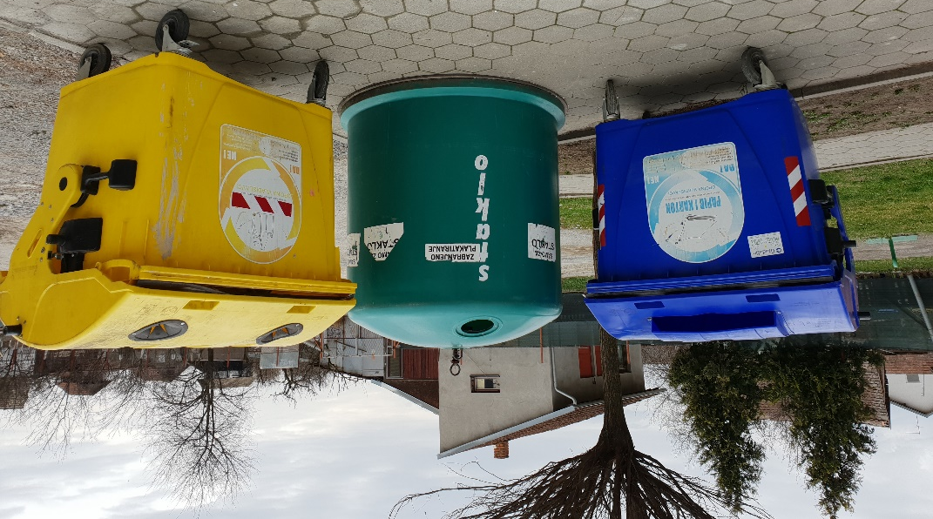
- Zeleni otok u Dopsinu (na slici) – spremnici od 1100 litara za plastiku, papir, staklo i ostali otpad
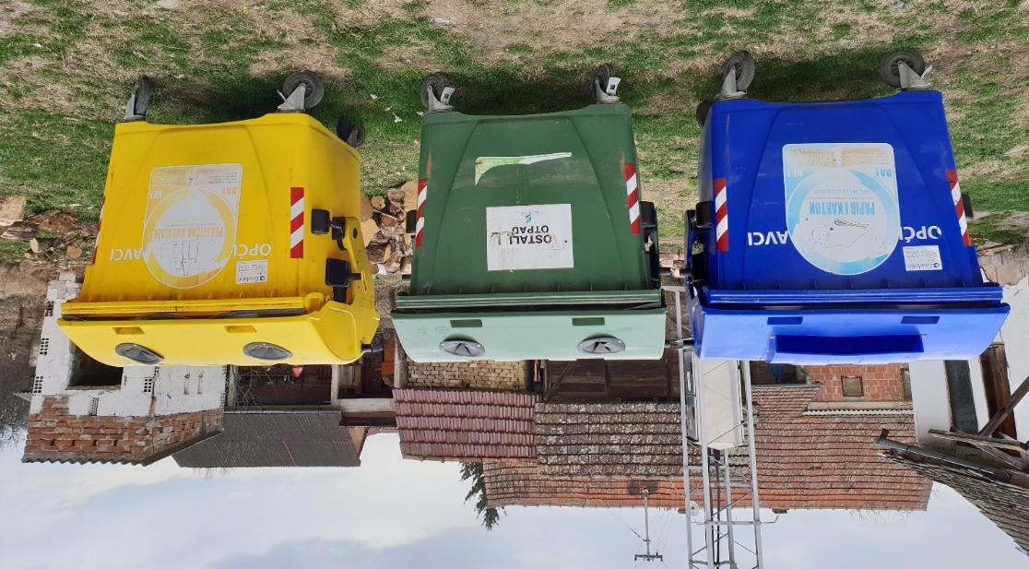

Izvor: Plan gospodarenja otpadom Osječko-baranjske županije.

Sustav skupljanja otpada u reciklažnom dvorištu
Na području Općine Vladislavci nema organiziranog sustava prikupljanja opasnog otpada, ali postoji mogućnost odlaganja pojedinih vrsta otpada na prostoru novouređenog eko-reciklažnog dvorišta tvrtke Unikom d.o.o. iz Osijeka, kao i u reciklažnom dvorištu na prostoru odlagališta Komunalac d.o.o..
U Općini Vladislavci u tijeku je izgradnja Reciklažnog dvorišta u Dopsinu, na k.č.br. 92/1 i 92/2, k.o. Dopsin. Reciklažno dvorište planira se završiti do svibnja 2019. godine.
U reciklažnom dvorištu se prikupljaju sve vrste otpada u skladu s Dodatkom IV Pravilnika o gospodarenju otpadom (NN 117/17).
Sustav skupljanja krupnog (glomaznog) otpada
Sustav skupljanja krupnog (glomaznog) otpada uređen je na način da korisnici imaju pravo jedanputa godišnje zatražiti odvoz krupnog (glomaznog) otpada s određene lokacije. Ta usluga se posebno ne naplaćuje. Korisnici mogu, osim navedenog besplatno zbrinuti krupni (glomazni) otpad u reciklažnom dvorištu tokom cijele godine ali uz vlastiti prijevoz.

Sustav skupljanja otpadnog tekstila
Na području Općine Vladislavci nema spremnika za tekstil na zelenim otocima.

2.2.3. Postupanje s neopasnim i inertnim otpadom

Neopasni otpad je otpad koji ne posjeduje niti jedno od opasnih svojstava iz Priloga Uredbe (EU) br. 1357/2014, dok je inertni otpad onaj otpad koji ne podliježe značajnim fizikalnim, kemijskim i/ili biološkim promjenama.
Osim kućanstava u proizvodnji neopasnog i inertnog otpada sudjeluju i gospodarski subjekti, tvrtke i obrti koji, ovisno o svojoj djelatnosti proizvode različite vrste neopasnog i inertnog otpada.
Naročito je važno nastaviti poboljšavati i razvijati postojeći sustav skupljanja i gospodarenja sekundarnim sirovinama koje se ponovno mogu iskoristiti ili oporabiti te se na taj način izbjegava onečišćenje okoliša, a ujedno se dobiva vrijedna sirovina. Primjeri sekundarnih sirovina su otpadni metali, staklo, papir, plastika i druge vrste otpada koje je pojedinim postupcima obrade moguće reciklirati i staviti u ponovnu upotrebu.

2.2.4. Postupanje s opasnim otpadom

Opasni otpad je otpad koji posjeduje jedno ili više opasnih svojstava iz Priloga Uredbe (EU) br. 1357/2014. Taj otpad se zbog svoje štetnosti i potencijalne opasnosti mora posebno nadzirati, i to od mjesta nastanka do mjesta konačnog odlaganja, uključujući monitoring samog mjesta privremenog ili trajnog odlaganja.
Iako se produkcija i nastajanje opasnog otpada najčešće veže uz tvrtke i industriju, u kućanstvima također nastaju različite vrste opasnog otpada (elektronički otpad, fluorescentna rasvjeta, stare boje i lakovi, ambalaža onečišćena opasnim tvarima (ambalaža od motornih ulja, antifriza, insekticida, dezinficijensa, boja i lakova i sl.), otpad koji sadrži azbest i drugo.
U skladu s člankom 35., stavak 2., točka 2. Zakona o održivom gospodarenju otpadom (NN 94/13, 73/17, 14/19) jedinica lokalne samouprave koja ima više od 3.000 stanovnika dužna je osigurati funkcioniranje najmanje jednog reciklažnog dvorišta i još po jedno na svakih idućih 25.000 stanovnika na svojem području, a na kojima bi se stanovništvu omogućilo odlaganje pojedinih vrsta otpada.
Na području Općine Vladislavci nema organiziranog sustava prikupljanja opasnog otpada ali postoji mogućnost odlaganja opasnog otpada na prostoru reciklažnog dvorišta tvrtke Unikom d.o.o. u Osijeku, kao i u reciklažnom dvorištu na prostoru odlagališta Komunalac d.o.o..

2.2.5. Postupanje s posebnim kategorijama otpada

Zakonom o održivom gospodarenju otpadom (NN 94/13, 73/17), kao posebne kategorije definirane su slijedeće vrste otpada: biootpad, otpadni tekstil i obuća, otpadna ambalaža, otpadne gume, otpadna ulja, otpadne baterije i akumulatori, otpadna vozila, otpad koji sadrži azbest, medicinski otpad, otpadni električni i elektronički uređaji i oprema, otpadni brodovi, morski otpad, građevni otpad, otpadni mulj iz uređaja za pročišćavanje otpadnih voda, otpad iz proizvodnje titan dioksida, otpadni poliklorirani bifenili i poliklorirani terfenili.
Posebne kategorije otpada koje nastaju ili mogu nastati na području Općine Vladislavci, također se mogu odlagati na prostoru reciklažnog dvorišta tvrtke Unikom d.o.o. u Osijeku, kao i u reciklažnom dvorištu na prostoru odlagališta Komunalac d.o.o..

2.3. Provedene izobrazno-informativne aktivnosti

Prema Zakonu o održivom gospodarenju otpadom (NN 94/13, 73/17, 14/19) jedinica lokalne samouprave dužna je o svom trošku, na odgovarajući način osigurati godišnju provedbu izobrazno-informativnih aktivnosti u vezi gospodarenja otpadom na svojem području, a osobito javne tribine, informativne publikacije o gospodarenju otpadom i objavu specijaliziranih priloga u medijima kao što su televizija i radio. Sukladno Zakonu o održivom gospodarenju otpadom (NN 94/13, 73/17, 14/19) jedinica lokalne samouprave dužna je u sklopu mrežne stranice uspostaviti i ažurno održavati mrežne stranice s informacijama o gospodarenju otpadom na svojem području.
Kontinuiranom provedbom izobrazno-informativnih aktivnosti potrebno je provesti mjere s naglaskom na sprječavanju nastanka otpada, povećanja odvojenog prikupljanja otpada i ponovne uporabe te sprječavanje odlaganja problematičnog otpada u miješani komunalni otpad.
Za uspostavu održivog gospodarenja otpadom na području Općine Vladislavci, sukladno Planu gospodarenja otpadom Republike Hrvatske za razdoblje 2017.-2022. godine (NN 03/17), potrebno je provesti edukaciju stanovnika Općine, ali i svih ostalih sudionika u gospodarenju otpadom, što je preduvjet da se dostignu ciljevi u gospodarenju otpadom koji su propisani do 2022. godine.
Izvješće o provedbi izobrazno-informativnih aktivnosti sastavni je dio godišnjeg izvješća o provedbi plana gospodarenja otpadom jedinica lokalne samouprave.

2.4. Analiza obveza Općine Vladislavci

Zakonom o održivom gospodarenju otpadom (NN 94/13, 73/17, 14/19) propisane su obveze jedinica lokalne samouprave u području gospodarenja otpadom. Analiza svih obveza jedinica lokalne samouprave, odnosno obveza koje je ispunila Općina Vladislavci i koje u narednom periodu treba ispuniti prikazane su u Tablici 3.

Tablica 3. Analiza obveza Općine Vladislavci.
Obveze Općine Vladislavci temeljem Zakon o održivom gospodarenju otpadom (NN br. 91/13, 73/17)
Obveza JLS | Pojašnjenje sukladno Zakonu o održivom gospodarenju otpadom | Izvršenje
Plan gospodarenja otpadom Općine Vladislavci | - IZRADA NACRTA PLANA GOSPODARENJA OTPADOM OPĆINE VLADISLAVCI  Izraditi Nacrt Plana gospodarenja otpadom. Sadžaj Plana gospodarenja otpoadm propisan je člankom 2. stavak 1.  - OBJAVA NACRTA PLANA GOSPODARENJA OTPADOM OPĆINE VLADISLAVCI-JAVNI UVID  Članak 22. Nacrt Plana jedinica lokalne samouprave i Grada Zagreba objavljuje se radi pribavljanja mišljenja, prijedloga i primjedbi javnosti, Posredstvom medija Ministarstvo, odnosno JLS i Grad Zagreb izvješćuju javnost o mjestu na kojem je nacrt Plana gospodarenja otpadom JLS i Grada Zagreba dostupan te načinu i vremenu iznošenja mišljenja, prijedloga i primjedbi. Rok u kojem javnost može iznijeti primjedbe, prijedloge i mišljenja ne može biti kraći od 30 dana od dana objave.  - ISHOĐENJE PRETHODNE SUGLASNOSTI OPRAVNOG TIJELA OSJEČKO-BARANJSKE ŽUPANIJE  Članak 21. stavak 2. JLS i Grad Zagreb dužan je za prijedlog plana gospodarenja otpadom ishoditi prethodnu suglasnost upravnog tijela područne (regionalne) samouprave nadležnog za poslove zaštite okoliša (u daljnjem tekstu: nadležnog upravnog tijela-NUP), odnosno Ministarstva za prijedlog plana gospodarenja otpadom Grada Zagreba.  Članak 21. stavak 3. NUP, odnosno Ministarstvo izdaje prethodnu suglasnost ako utvrdi da je prijedlog Plana gospodarenja otpadom JLS, odnosno Grada Zagreba usklađen s odredbama ovog Zakona, propisa donesenih na temelju ovog Zakona i Plana.  - DONOŠENJE PLANA GOSPODARENJA OTPADOM  Članak 21. stavak 4. Plan gospodarenja otpadom (PGO) JLS, odnosno Grada Zagreba donosi predstavničko tijelo JLS, odnosno Grada Zagreba i o tome obaviještava Agenciju.  Članak 21. stavak 5. PGO JLS, odnosno Ggrada Zagreba, donosi se za razdoblje od šest godina, a njegove izmjene i dopune po potrebi. | Po dobivanju suglasnosti Općinsko vijeće Općine Vladislavci će donijeti Plan gospodarenja otpadom i isti će objaviti u Službenom glasniku Općine Viškovci
Osiguranje javne usluge prikupljanja mješanog komunalnog otpada i biorazgradivog komunalnog otpada | Članak 28.  JLS dužna je na svom području osigurati:  -javnu uslugu prikupljanja mješanog komunalnog otpada i biorazgradivog komunalnog otpada.  Članak 30.  Javna usluga prikupljanja komunalnog otpada i prikupljanja biorazgradivog komunalnog otpada podrazumijeva prikupljanje tog otpada na određenom području pružanja usluge putem spremnika od pojedinih korisnika i prijevoza tog otpada do ovlaštene osobe za obradu tog otpada. | Općina Vladislavci osigurala je javnu uslugu prikupljanja mješanog komunalnog otpada na cijelom području Općine na način da se Miješani kom.otpad od korisnika prikuplja putem zasebnog spremnika po modelu „od vrata do vrata“.  Miješani komunalni otpad prikuplja tvrtka Eko-Flor Plus d.o.o., Oroslavlje i odvozi na odlagalište otpada Komunalac d.o.o., Vukovar, Sajmištna 174.
Odvojeno prikupljanje otpadnog papira, plastike, stakla, metala i tekstila te krupnog (glomaznog) komunalnog otpada | Članak 28.  JLS dužna je na svom području osigurati odvojeno prikupljanje otpadnog papira, metala, stakla, plastike i tekstila te krupnog (glomaznog) komunalnog otpada. | Općina Vladislavci je u veljači 2018. godine potpisala sporazum ugovor s tvrtkom Eko-Flor Plus d.o.o., Oroslavlje za odvoz komunalnog otpada koja ima ugovor s tvrtkom Komunalac d.o.o., Vukovar, Sajmišna 174, o odlaganju komunalnog otpada na njihovo reciklažno dvorište.  Reciklažno dvorište nalazi se na lokaciji davatelja usluge, na adresi Sajmišna 174, Vukovar.
Članak 35.
JLS izvršava obvezu odvojenog prikupljanja problematičnog otpada, otpadnog papira, metala, stakla, plastike i tekstila te krupnog (glomaznog) kom. otpada na način da osigura:
a) Funkcioniranje jednog ili više reciklažnih dvorišta, odnosno mobilne jedinice na svom području,
- JLS koja ima 1500 stanovnika ili manje dužna je osigurati funkcioniranje reciklažnog dvorišta na svom području posredstvom mobilne jedinice.
-JLS koja ima više od 1500 stanovnika dužna je osigurati funkcioniranje najmanje jednog reciklažnog dvorišta i još po jedno na svakih 25.000 stanovnika na tom području,
-JLS je dužna u naseljima u kojima se ne nalazi reciklažno dvoršte osigurati isto posredstvom mobilnog reciklažnog dvorišta.
b) Postavljanje odgovarajućeg broja i vrste spremnika za odvojeno skupljanje problematičnog otpada, otpadnog papira, netala, stakla, plastike i tekstila koji nisu obuhvaćeni sustavom gospodarenja posebnom kategorijom otpada, na javnoj površini,
 | c) obavještavanje kućanstava o lokaciji i izmjeni lokacije reciklažnog dvorišta, mobilnog reciklažnog dvorišta, otpadnog papira, metala, stakla, plastike i tekstila.
 | d) usluga prijevoza krupnog (glomaznog ) komunalnog otpada na zahtjev korisnika usluge
Osiguranje, sprečavanja odbacivanja otpada na način suprotan Zakonu te uklanjanje tako odbačenog otpada | Članak 28. stavak 1. točka 3.  JLS dužna je na svom području osigurati sprječavanje odbacivanja otpada na način suprotan Zakonu te uklanjanje tako odbačenog otpada. | Općina Vladislavci sanirala je lokacije na kojima se nalazio odbačeni otpad (divlja odlagališta) i vrši nadzor nad saniranim odlagalištima.
Uklanjanje odbačenog otpada:  1.uspostava komunalnog redarstva | Članak 36. stavak 1.  Provedbu obveze iz čl.28. st. 1. točka 3. osigurava osoba koja obavlja poslove službe nadležne za komunalni red JLS (komunalni redar):  1. Mjerama za sprječavanje nepropisnog odbacivanja otpada | U Općini Vladislavci komunalni redar obavlja poslove službe nadležne za komunalni red JLS i ima zadaću:  Postupanje po Zakonu o održivom gospodarenju otpadom – nadzor nadprimjenom Zakon i propisa na temelju tog Zakona, u dijelu koji se odnosi na gospodarenje komunalnim otpadom , pokretanje i obustava upravno postupka nadzora u svrhu sprječavanja odbacivanja otpada u okoliš i uklanjanje tako odbačenog otpada.
2.Uspostava sustava za zaprimanje obavijesti o nepropisno odbačenom otapdu  3. upsostava sustava evidentiranja lokacija odbačenog otpada  4. Provođenje redovitog godišnjeg nadzora područja JLS radi utvrđivanja postojanja odbačenog otpada, a posebno lokacija na kojima je u prethodne dvije godine evidentirano postojanje odbačenog otpada  5. uklanjanje otpada odbačenog u okoliš | Članak 36. stavak 2.  Mjere iz stavka 1. točke 1. ovog članka uključuju:  1. uspostavu sustava za zaprimanje obavijesti o nepropisno odbačenom otpadu  2.uspostavu sustava evidentiranja lokacija odbačenog otpada  3. provedbu redovitog godišnjeg nadzora područja JLS radi utvrđivanja postojanja odbačenog otpada, a posebno lokacija na kojima je u protekle dvije godine evidentirano postojanje odbačenog otpada,  4. druge mjere sukladno odluci predstavničkog tijela JLS iz stavka 13. ovog članka.
Provođenje izobrazno-inofrmativnih aktivnosti na području općine | Članak 39.  JLS dužna je o svom trošku, na odgovarajući način osigurati godišnje provedbe izobrazno-informativnih aktivnosti u vezi gospodarenja otpadom na svojem području, a osobito javne tribine, informativne publikacije o gospodarenju otpadom i objavu specijaliziranih priloga u medijima kao što su televizija i radio. JLS dužna je u sklopu mrežne stranice uspostaviti i ažurno održavati mrežne stranice s infomracijama o gospodarenju otpadom na svojem području. | Općina Vladislavci u suradnji s tvrtkom Eko-Flor Plus d.o.o., Oroslavlje redovito provodi izobrazno-informativne aktivnosti na svom području.
Osiguranje mogućnosti provedbe akcija prikupljanja otpada | Članak 28  Stavak 1. JLS dužna je na svom području osigurati:  Točka 7. mogućnosti provedbe akcije prikupljanja otpada | Općina Vladislavci sudjeluje u akcijama prikupljanja otpada. O provedbi planova i akcija vezanih uz gospodarenje otpadom Općina pravovaljano obavještava zainteresiranu javnost putem letaka, web stranice Općine i medija,
Sudjelovanje u sustavimaskupljanja posebnih kategorija otpada sukladno propisu kojim se uređuje gospodarenje posebnom kategorijom otpada | Pravilnik o građevnom otpadu koji sadrži azbest (NN 69/16)  Članak 27.  1)JLS dužna je, sukladno Zakonu, sudjelovati u sustavu skupljanja građevnog i azbestnog otpada.  2)JLS dužna je na svom području u prostornim planovima odrediti dostatan broj lokacija, odnosno najmanje jednu odgovarajuću zonu u kojoj se može izgraditi reciklažno dvorište za građevni otpad te obavljati djelatnosti skupljanja, oporabe i zbrinjavanja građevnog otpada sukladno Zakonu. | Općina Vladislavci nije regulirala zbrinjavanje građevnog otpada i otpada koji sadrži azbest.
Plaćanje poticajne naknade za smanjenje količine miješanog komunalnog otpada | Članak 29. stavak 1.  Poticajna naknada za smanjenje količine miješanog komunalnog otpada je mjera kojom se potiče JLS da u okviru svojih ovlasti, provede mjere radi smanjenja količine miješanog komunalnog otpada koji nastaje na području te JLS. | Općina Vladislavci dužna je plaćati navedenu naknadu Fondu za zaštitu okoliša i energetsku učinkovitost, kada bude u primjeni, ukoliko se na području Općine Vladislavci prikupi miješanog komunalnog otpada iznad propisane količine.
Godišnje izvješće o provedbi plana gospodarenja otpadom Općine Vladislavci | Članak 20. stavak 1.  JLS dostavlja godišnje izvješće o provedbi Plana gospodarenja otpadom jedinici područne (regionalne) samouprave do 31. ožujka tekuće godine za prethodnu kalendarsku godinu i objavljuje ga u svom službenom glasilu. | Općina Vladislavci redovito izrađuje izvješća o provedbi Plana gospodarenja otpadom, a isti se dostavljaju Osječko-baranjskoj županiji i objavljuju u Službenom glasniku Općine Vladislavci. U narednom periodu Općina Vladislavci će i dalje redovito nastaviti s aktivnostima u vezi izvješća o provedbi Plana gosporadenja otpadom.

2.5. Ciljevi i mjere u gospodarenju otpadom na području Općine Vladislavci

Plan gospodarenja otpadom (PGO) u Republici Hrvatskoj osnovni je dokument o gospodarenju otpadom u Republici Hrvatskoj za razdoblje 2017.-2022. godine. Prema PGO u RH za razdoblje 2017.-2022. godine definirani su ciljevi za Općinu Vladislavci koji se moraju dostići do 2023. godine, a vidljivi su u sljedećoj tablici:

CILJEVI
 | Unaprijediti sustav gospodarenja komunalnim otpadom | 1.1. | Smanjiti ukupnu količinu proizvedenog komunalnog otpada za 5 % do 2023.godine u odnosu na 2015. godinu
 |  | 1.2. | Odvojeno prikupiti 60 % mase proizvedenog komunalnog otpada (prvenstveno papir, staklo, plastika, metal, biootpad i dr.)
 |  | 1.3. | Odvojeno prikupiti 40 % mase proizvedenog biootpada koji je sastavni dio komunalnog otpada
 |  | 1.4 | Odložiti na odlagalište manje od 25 % mase proizvedenog komunalnog otpada
 | Unaprijediti sustav gospodarenja posebnim kategorijama otpada | 2.1. | Odvojeno prikupiti 75 % mase proizvedenog građevnog otpada
 |  | 2.2. | Unaprijediti sustav gospodarenja otpadnom ambalažom
 |  | 2.3. | Unaprijediti sustav gospodarenja ostalim kategorijama otpada
 | Unaprijediti sustav gospodarenja opasnim otpadom
 | Kontinuirano provoditi izobrazno-informativne aktivnosti
 | Unaprijediti informacijski sustav gospodarenja otpadom
 | Unaprijediti nadzor nad gospodarenjem otpadom
 | Unaprijediti upravne postupke u gospodarenju otpadom

Tablica 4. Ciljevi za gospoda renje otpadom za Općinu Vladislavci do 2023. godine u odnosu na 2015. godinu.

Planovi gospodarenja otpadom moraju biti usklađeni sa Strategijom gospodarenja otpadom (NN 130/05) i Planom.

Plan gospodarenja otpadom grada, odnosno općine donosi gradsko/općinsko vijeće za razdoblje od šest godina, a njegovu provedbu nadzire nadležni ured.

3. PODACI O VRSTAMA I KOLIČINAMA PROIZVEDENOG OTPADA, ODVOJENO SKUPLJANJE OTPADA, ODLAGANJE KOMUNALNOG I BIORAZGRADIVOG OTPADA TE OSTVARIVANJE CILJEVA

Zakon o održivom gospodarenju otpadom (NN 94/13, 73/17, 14/19) komunalni otpad definira kao otpad nastao u kućanstvu i otpad koji je po prirodi i sastavu sličan otpadu iz kućanstava, a ne uključuje proizvodni otpad i otpad iz poljoprivrede i šumarstva. Uvid u postojeće stanje gospodarenja otpadom te u buduće količine i sastav otpada, potreban je radi prijedloga rješenja u sklopu cjelovitog sustava gospodarenja otpadom od mjesta njegova nastanka do mjesta konačnog zbrinjavanja.
Sukladno Pravilniku o katalogu otpada (NN 90/15), s obzirom na svojstva kojima djeluje na zdravlje ljudi i okoliš, otpad se klasificira kao:
- inertni otpad,
- neopasni otpad,
- opasni otpad.

Neopasni otpad je svaki onaj otpad koji nema neko od navedenih svojstava koja karakteriziraju opasni otpad (vidjeti definiciju opasnog otpada).

Opasni otpad sadrži tvari koje imaju jedno od sljedećih obilježja:
- H1 - eksplozivno,
- H2 - oksidirajuće,
- H3-A - jako zapaljivo,
- H3-B - zapaljivo,
- H4 - nadražujuće,
- H5 - opasno,
- H6 - toksično,
- H7 - karcinogeno,
- H8 - nagrizajuće,
- H9 - zarazno,
- H10 - reproduktivno toksično,
- H11 - mutageno,
- H12 - otpad koji u dodiru s vodom, zrakom ili kiselinom oslobađa toksične ili vrlo toksične plinove,
- H13 - senzibilizirajuće,
- H14 - ekotoksično,
- H15 - otpad sposoban na bilo koji način, nakon zbrinjavanja, rezultirati drugom tvari, koja posjeduje bilo koje od gore navedenih svojstava.

Opasni otpad se zbog svoje štetnosti i potencijalne opasnosti mora posebno nadzirati i to od
mjesta nastanka do mjesta konačnog odlaganja, uključujući monitoring samog mjesta privremenog ili trajnog odlaganja.

Problematičan otpad je opasni otpad koji nastaje u kućanstvu, kao što su:
- otpadne baterije,
- onečišćena ambalaža od raznih kemikalija,
- žarulje, svjetiljke,
- lijekovi, kozmetički proizvodi,
- razni drugi predmeti koji sadrže opasne tvari.

Zbog velikog sadržaja štetnih odnosno opasnih sastojaka, problematičan otpad izravno ugrožava zdravlje ljudi i životinja te predstavlja opasnost za okoliš.
Inertni otpad je otpad koji ne podliježe značajnim fizičkim, kemijskim ili biološkim promjenama. Inertni otpad nije topljiv, nije zapaljiv, nije biorazgradiv. S tvarima s kojima dolazi u kontakt ne djeluje tako da bi to utjecalo na zdravlje ljudi, životinjskog i biljnog svijeta ili na povećanje dozvoljenih emisija u okoliš.

3.1. Postojeći sustav za odvojeno skupljanje otpada
Gospodarenje komunalnim otpadom u nadležnosti je gradova i općina koji su dužni na svom području osigurati uvjete i provedbu propisanih mjera za gospodarenje komunalnim otpadom. Zakonom o lokalnoj i područnoj (regionalnoj) samoupravi propisano je da jedinice lokalne samouprave obavljaju poslove lokalnog značaja kojima se neposredno ostvaruju potrebe mještana, a koje se odnose pored ostalih i na komunalne djelatnosti, koje su pobliže određene odredbama Zakona o komunalnom gospodarstvu. Prema Zakonu o komunalnom gospodarstvu odlaganje komunalnog otpada podrazumijeva obrađivanje i trajno odlaganje komunalnog otpada na odlagališta komunalnog otpada te saniranje i zatvaranje odlagališta na temelju posebnih propisa.
Organiziranim skupljanjem i odvozom komunalnog otpada obuhvaćeno je 100% stanovništva iz sva tri naselja, Vladislavci, Hrastin i Dopsin.

3.2. Miješani komunalni otpad i biorazgradivi otpad

Sastav komunalnog otpada mijenja se ovisno o sredini u kojoj nastaje i ovisi o mnoštvu čimbenika kao što su: standard stanovništva, tip naselja, dostignuta razina komunalne infrastrukture i slično. Prema podacima iz Plana gospodarenja otpadom Republike Hrvatske za razdoblje 2017.-2022. godine, procijenjeni sastav miješanog komunalnog otpada u Republici Hrvatskoj u 2016. godini prikazan je u
Tablici
Sastavnica miješanog komunalnog otpada | Udio  %
Drvo | 1,0
Papir i karton | 23,2
Guma | 0,2
Plastika | 22,7
Koža/kosti | 0,5
Tekstil/odjeća | 3,7
Kuhinjski otpad | 30,9
Vrtni otpad | 5,7
Staklo | 3,7
Metal | 2,1
Ostali otpad (zemlja, pijesak, nedefinirano) | 6,3
Ukupno | 100

Tablica 5. Sastav miješanog komunalnog otpada

Komunalni otpad na području Općine Vladislavci temeljem Ugovora sakuplja i odvozi komunalno poduzeće EKO FLOR PLUS d.o.o. na gradsku deponiju Komunalac d.o.o., Sajmišna 174, Vukovar.
Na području Općine Vladislavci od lipnja 2015. godine omogućeno je odvojeno prikupljanje miješanog komunalnog otpada, plastike, papira i kartona. Kućanstva i poslovni subjekti imaju zeleni spremnik za miješani komunalni otpad, plavi za papir i karton i žuti za plastiku. Općina Vladislavci sufinancirala je nabavu plavih spremnika 2014. i žutih spremnika 2015., koje su kućanstvima i poslovnim subjektima dodijeljene 2014. i 2015. godine.

Odvojeno se prikuplja stari papir u plavim spremnicima volumena 120 litara i plastike u žutim spremnicima volumena 120 litara, jednom u mjesecu, na kućnom pragu, prvog ponedjeljka u mjesecu, što je ukupno 12 puta u tijeku godine.
Odvojeno se skuplja i staklo.
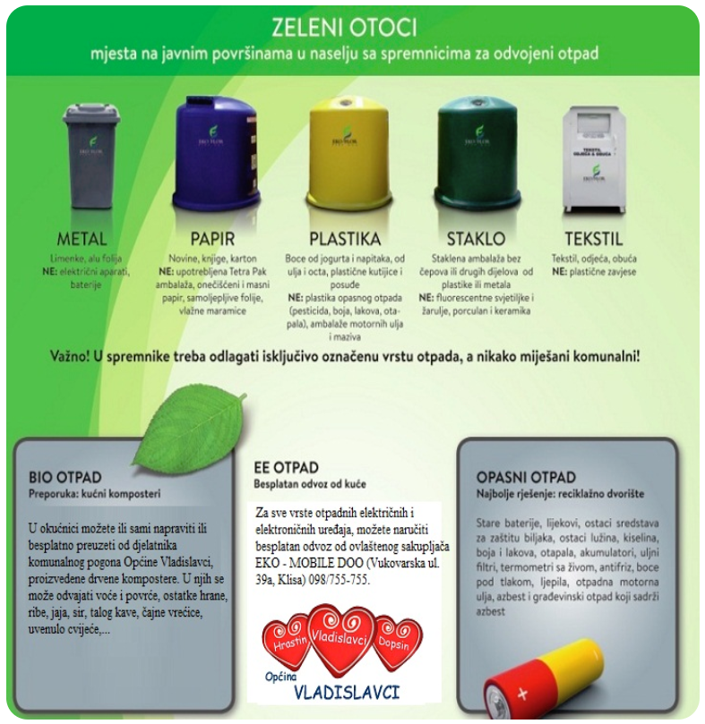
Slika 4. Odvojeno sakupljanje otpada.

Na zelenim otocima, u svakom naselju po jedan, prikuplja se papir i karton te papirna ambalaža u spremniku od 1100 litara, zatim plastika u spremniku 1100 litara. Spremnici za metal i tekstil nisu u trenutku snimanja bili na zelenim otocima u Općni Vladislavci. Prikupljeni otpad jednom mjesečno odvozi koncesionar na reciklažno dvorište.
Biorazgradivi komunalni otpad mještani su dužni zbrinjavati u svojim domaćinstvima na način da isti kompostiraju, osim u slučajevima kad to nije moguće. Korisnici usluge (mještani) mogu u tom slućaju zatražiti od davatelja javne usluge – tvrtke Eko-Flor Plus d.o.o., odvoz biorazgradivog komunalnog otpada.
Krupni (glomazni) komunalni otpad, kojeg je zbog zapremine i mase neprikladno prikupljati u sklopu usluge prikupljanja miješanog komunalnog otpada, prikuplja tvrtka EKO FLOR PLUS d.o.o. Korisnici na području Općine Vladislavci imaju mogućnost odvoza glomaznog otpada jedanputa godišnje u količini od najviše 2 m³ po korisniki i prema rasporedu koji je objavljen na mrežnim stranicama koncesionara.
Problematični otpad, opasni otpad iz podgrupe 20 01 Kataloga otpada, koji uobičajeno nastaje u kućanstvu te opasni otpad koji je po svojstvima i sastavu i količini usporediv s opasnim otpadom koji uobičajeno nastaje u kućanstvu, pri čemu se problematičnim otpadom smatra sve dok se nalazi kod proizvođača otpada, prikuplja se putem mobilnog reciklažnog dvorišta i prema rasporedu koji je na mrežnim stranicama Općine Vladislavci i mrežnim stranicama koncesionara.
Gospodarenje građevinskim otpadom nije zadovoljavajuće budući da Općina nije ugovorila uslugu odvoženja građevnog otpada.
U Tablici 6. su prikazani podaci dostavljeni od strane Općine Vladislavci za period od 2014. 2017. godinu o ukupnim količinama otpada deponiranim na odlagalište komunalnog otpada Komunalac d.o.o., Vukovar, Sajmišna 174, a s područja Općine Vladislavci (kućanstvo i privreda).
Tablica 6. Pregled prijavljenih podataka o postupanju s komunalnim otpadom
R.BR. | OZNAKA OTPADA | 2014/KG | 2015/KG | 2016./ KG | 2017./KG
 | miješani komunalni otpad (KBO 20 03 01) | 341080,00 | 353210,00 | 340.800,00 | 352.130,00
 | glomazni otpad (KBO 20 03 07) | 9480,00 | 23550,00 | 12.600,00 | 4.580,00
 | ambalaža od papira i kartona (KBO15 01 01): | 1200,00 | 6320,00 | 2.330,00 | 4.500,00
 | pvc ambalaža (KBO 15 01 02) | - | 2140,00 | 990,00 | 3.940,00
 | staklena ambalaža (KBO 15 01 07) | 2800,00 | 1000,00 | 3.970,00 | 2090,00
 | papir i karton (KBO 20 01 01) | 6800,00 | 9169,00 | 10.660,00 | 9.120,00
 | plastika (KBO 20 01 39) | - | 5850,00 | 6.890,00 | 11940,00

Izvor: Izvješće o provedbi plana gospodarenja otpadom Općine Vladislavci za period 2014. -2017. godine.

Podaci pokazuju da u promatranom periodu sustav odvojenog prikupljanja otpada nije učinkovit. Odvojeno se prikuplja samo papir i karton i ambalaža od papira i kartona te plastika s udjelom odvajanja od 7,28 % do 8,97 %.
Miješani komunalni otpad pod ključnim brojem 20 03 01 deponira se na odlagalištu komunalnog otpada Komunalac d.o.o.. Ambalaža od plastike pod ključnim brojem 20 01 39 i stari papir pod ključnim brojevima 20 01 01 i 15 01 01 predaju se na recikliranje.
Kod razmatranja količina proizvedenog miješanog komunalnog otpada važno je iste sagledati u kontekstu Uredbe o gospodarenju komunalnim otpadom (NN 50/17). Uredbom je predviđeno uvođenje poticajne naknade za smanjenje količine miješanog komunalnog otpada na način da će Fond za zaštitu okoliša i energetsku učinkovitost do kraja tekuće godine za prethodnu godinu izračunati i jedinicama lokalne samouprave dostaviti iznos poticajne naknade za količine miješanog komunalnog otpada koje prekoračuju dopuštenu količinu za predmetnu godinu. Iznos poticajne naknade za smanjenje količine miješanog komunalnog otpada izračunavati će se prema slijedećoj formuli:

N = J x m

Pri čemu je:
N – iznos poticajne naknade za smanjenje količine miješanog komunalnog otpada izražen u kunama
J – jedinična naknada za smanjenje količine miješanog komunalnog otpada, izražena u kunama po toni
m – masa prikupljenog miješanog komunalnog otpada koja prekoračuje dopuštenu količinu određenu graničnom količinom miješanog komunalnog otpada u kalendarskoj godini, izražena u tonama.
Jedinična naknada za smanjenje miješanog komunalnog otpada:
- za 2017. godinu 100,00 kuna po toni,
- za 2018. godinu 100,00 kuna po toni,
- za 2019. godinu 150,00 kuna po toni,
- za 2020. godinu 150,00 kuna po toni,
- za 2021. godinu 200,00 kuna po toni,
- za 2022. godinu 200,00 kuna po toni.

Prekoračena količina miješanog komunalnog otpada je razlika mase sakupljenog miješanog komunalnog otpada na području jedinice lokalne samouprave i granične količine miješanog komunalnog otpada.
Granična količina miješanog komunalnog otpada jedinice lokalne samouprave:
- za 2017. godinu iznosi 80% od ukupno proizvedene količine miješanog komunalnog otpada u 2015. godini nastalog na području te jedinice lokalne samouprave,
- za 2018. godinu iznosi 74% od ukupno proizvedene količine miješanog komunalnog otpada u 2015. godini nastalog na području te jedinice lokalne samouprave,
- za 2019. godinu iznosi 66% od ukupno proizvedene količine miješanog komunalnog otpada u 2015. godini nastalog na području te jedinice lokalne samouprave,
- za 2020. godinu iznosi 58% od ukupno proizvedene količine miješanog komunalnog otpada u 2015. godini nastalog na području te jedinice lokalne samouprave,
- za 2021. godinu iznosi 54% od ukupno proizvedene količine miješanog komunalnog otpada u 2015. godini nastalog na području te jedinice lokalne samouprave,
- za 2022. godinu iznosi 50% od ukupno proizvedene količine miješanog komunalnog otpada u 2015. godini nastalog na području te jedinice lokalne samouprave.

Kako bi se izbjegli nepotrebni troškovi za plaćanje poticajne naknade za smanjenje količine miješanog komunalnog otpada potrebno je kontinuirano unaprjeđivati postojeći sustav gospodarenja otpadom na način da se što više komponenti (vrsta otpada) izdvaja iz miješanog komunalnog otpada i zasebno zbrinjava u skladu s Zakonskim zahtjevima. To se prvenstveno može postići odlaganjem otpada na prostoru reciklažnog dvorišta, zelenih otoka te prikupljanjem zasebnih komponenti na lokaciji korisnika – biootpad, staklo, papir, plastika, metal, tekstil i sl. Pri tome je najbitnije da se kontinuirano radi na edukaciji i osvještavanju korisnika jer je jedino na taj način moguće postići planirane ciljeve.
Prema Uredbi o gospodarenju komunalnim otpadom (NN 50/17) prekoračena količina miješanog komunalnog otpada se određuje kao razlika mase sakupljenog miješanog komunalnog otpada na području jedinice lokalne samouprave i granične količine miješanog komunalnog otpada.
Tablica 7. Prekoračena količina miješanog komunalnog otpada.
Godina | Referentna godina 2015. (t) | Granična količina u odnosu na 2015. godinu (%) | Granična količina u odnosu na 2015. godinu (t) | Sakupljena količina MKO na području Općine (t) | Prekoračena kolilčina MKO (t)
2017 | 353,21 | 80 | 271,28 | 352,13 | 80,85
2018 | 353,21 | 74 | 261,37
2019 | 353,21 | 66 | 233,11
2020 | 353,21 | 58 | 204,86
2021 | 353,21 | 54 | 190,73
2022 | 353,21 | 50 | 176,6

Prema projekciji količine proizvedenog komunalnog otpada u nastupajućem planskom razdoblju do 2024. godine je pad količine miješanog komunalnog otpada za 5% i povećanje udjela odvojeno prikupljenog otpada, uključujući i biootpad prema dolje navedenim planiranim količinama.

Tablica 8. Količine ukupno proizvedenog komunalnog otpada i planirane količine do 2024. godine

Godina | Količina odvojeno sakupljenog otpada (t) | Količina MKO (t) | Sveukupna količina MKO (t) | Udo odvojeno sakupljenog otpada (%)
2015. | 24,497 | 328,713 | 353,21 | 6,93
2017. | 31,59 | 320,54 | 352,13 | 8,97
2018. | 69,71 | 278,86 | 348,57 | 20,00
2019. | 120,77 | 224,28 | 345,05 | 35,00
2020. | 171,26 | 171,26 | 341,52 | 50,00
2021. | 182,52 | 155,49 | 338,01 | 54,00
2022. | 200,69 | 133,8 | 334,49 | 60,00
2023. | 208,51 | 122,47 | 330,98 | 63,00
2024.

Navedena projekcija dana je u sljedećem grafičkom prikazu:

Slika 5. Prikaz dinamike povećanja količina odvojeno prikupljenog komunalnog otpada do 2024. godine.

Tablica 9. Pregled ciljanih vrijednosti u 2023. godini (Uredbom o gospodarenju komunalnim otpadom NN br. 50/17 nije određen %-tni udio količine odvojeno sakupljenog otpada). :

Ukupno proizveden komunalni otpad
≤ 330,98 t
Odvojeno prikupljeni komunalni otpad  (63 %) | Miješani komunalni otpad
208,51 t | 122,47 (t)

Primjenom mjera uspostave sustava odvojenog prikupljanja otpada u 2023. godini bi se trebalo izdvojiti najmanje 208,51 t sastavnica komunalnog otpada kao što su papir i karton, plastika, staklo, metal, tekstil, glomazni otpad, uključujući i biootpad. Primjenom svih mjera na kraju planskog razdoblja preostalo bi maksimalno 122,47 t miješanog komunalnog otpada.
Gornji podaci su iz tablice br. 9.

4. PODACI O POSTOJEĆIM I PLANIRANIM GRAĐEVINAMA I UREĐAJIMA ZA GOSPODARENJE OTPADOM TE STATUS SANACIJE NEUSKLAĐENIH ODLAGALIŠTA I LOKACIJA ONEČIŠĆENIH OTPADOM

4.1. Podaci o postojećim građevinama i uređajima za gospodarenje otpadom

Zakon o održivom gospodarenju otpadom (NN 94/13, 73/17, 14/19) građevine za gospodarenje otpadom u smislu dokumenata prostornog uređenja dijeli na one državnog značenja, županijskog značenja i lokalnog značenja. Građevina za gospodarenje otpadom od državnog značenja je centar za gospodarenje otpadom, spalionica otpada i odlagalište opasnog otpada. Građevina za gospodarenje otpadom od županijskog značenja je odlagalište neopasnog otpada i kazeta za zbrinjavanje azbesta. Sve ostale građevine za gospodarenje otpadom su lokalnog značenja.
Prema članku 4. stavak 14. Zakona o održivom gospodarenju otpadom (NN 94/13) građevina za gospodarenje otpadom je građevina za skupljanje otpada (skladište otpada, pretovarna stanica i reciklažno dvorište), građevina za obradu otpada i centar za gospodarenje otpadom. Ne smatra se građevinom za gospodarenje otpadom građevine druge namjene u kojoj se odvaja djelatnost oporabe otpada.
Prema članku 35. točka 2. stavak 2 Zakona o održivom gospodarenju otpadom (NN 94/13, 73/17, 14/19) jedinica lokalne samouprave koja ima više od 3.000 stanovništva dužna je osigurati funkcioniranje najmanje jednog reciklažnog dvorišta i još po jedno na svakih idućih 25.000 stanovnika na svojem području.

Općina Vladislavci je osigurala korištenje odlagališta otpada i mobilnog reciklažnog dvorišta (izvedeno kao pokretna tehnička jedinica koja nije građevina ili dio građevine, a služi odvojenom prikupljanju i skladištenju manjih količina posebnih vrsta otpada (npr. otpadni papir, metal, staklo, plastika, tekstil, krupni (glomazni) otpad, jestiva ulja i masti, deterdženti, boje, lijekovi, EE otpad, baterije i akumulatori, građevni otpad od manjih popravaka iz kućanstva i dr.) temeljem Odluke o načinu pružanja javne usluge prikupljanja miješanog komunalnog otpada i biorazgradivog komunalnog otpada na području Općine Vladislavci. Općina je ugovorom omogućila korištenje putem mobilnog reciklažnog dvorišta jednom svaka tri mjeseca u naseljima Vladislavci, Dopsin i Hrastin.
Mobilno reciklažno dvorište je ugovorna obveza koncesionara do izgradnje reciklažnog dvorišta u Dopsinu na k.č.br. 92/1 i 92/2, k.o. Dopisn.
Po izgradi reciklažnog dvotišra (adzirani ograđeni prostor namijenjen odvojenom prikupljanju i privremenom skladištenju manjih količina posebnih vrsta otpada) u Dopsinu, učestalost odvoza mobilnim reciklažnim dvorištem mijenja se jednom u svaka četiri mjeseca.
Reciklažno dvorište mora udovoljavati osnovnim tehničko-tehnološkim uvjetima sukladno odredbama Pravilnika o gospodarenju otpadom (NN 117/17). Postupanje i radne procedure u reciklažnim dvorištima moraju biti usklađene sa Zakonom o održivom gospodarenju otpadom (NN 94/13, 73/17, 14/19), Pravilnikom o gospodarenju otpadom (NN 117/17) i Pravilnicima o postupanju s posebnim vrstama otpada. Organizirano skupljanje određenih vrsta otpada u reciklažnim dvorištima obavlja se u skladu s propisima te na taj način dolazi do unapređenja kvalitete usluge i smanjivanja troškova.
Osoba koja upravlja reciklažnim dvorištem dužna je prema Zakonu o održivom gospodarenju otpadom (NN 94/13, 73/17, 14/19):
- zaprimati bez naknade i voditi evidenciju o zaprimljenom komunalnom otpadu nastalom u kućanstvu na području jedinice lokalne samouprave za koje je uspostavljeno to reciklažno dvorište: problematični otpad iz kućanstva, metal, staklo, plastika, tekstil, papir, glomazni otpad,
- odvojeno skladištiti otpad u odvojenim spremnicima,
- predati otpad osobi ovlaštenoj za gospodarenje tom vrstom otpada,
- osoba koja upravlja reciklažnim dvorištem utvrđuje, u suradnji s tijelima lokalne samouprave, pravo korištenja usluga reciklažnog dvorišta bez naknade,
- osoba koja upravlja reciklažnim dvorištem dužna je izvršiti uvid u osobni identifikacijski dokument osobe koja predaje otpad,
- sudjelovati u sustavima gospodarenja posebnom kategorijom otpada na način propisan propisima kojima se uređuje gospodarenje posebnim kategorijama otpada.

Zeleni otoci

U Općini Vladislavci je postavljeno 3 zelena otoka za skupljanje otpadnog papira i kartona, plastike i stakla u svakom naselju po jedan ''zeleni otok''.
Na zelene otoke je potrebno postaviti i spremnike za metal, tekstil, a također i za problematični otpad.
Broj planiranih zelenih otoka se temelji na kriteriju postavljanja prema mogučnostima i potrebama Općine Vladislavci.

4.2. Podaci o planiranim građevinama i uređajima za gospodarenje otpadom

Na području Općine Vladislavci ne planira se gradnja novih građevina i uređaja za gospodarenje otpadom.

4.3. Sanacije neusklađenih odlagališta i lokacija onečišćenih otpadom

Divlja odlagališta otpada, odnosno lokacije odbačenog otpada, su mjesta gdje najčešće fizičke i/ili pravne osobe odbacuju otpad. Iskustvo je pokazalo da je riječ o lokacijama na koje se otpad odbacuje i nakon provedene sanacije, odnosno uklanjanja otpada, što je često rezultat nedosljedne provedbe Zakonskih propisa kojima je uređena obaveza uklanjanja odbačenog otpada od strane vlasnika, posjednika ili korisnika nekretnine. Uglavnom je riječ o građevnom i glomaznom otpadu, a nešto rjeđe o miješanom komunalnom i ostalim kategorijama otpada.
Na području Općine Vladislavci nema službeno evidentiranih divljih odlagališta otpada. Trenutno nema lokacija koje su onečišćene otpadom. Provedene su aktivnosti na sanaciji svih divljih odlagališta.
Sanirane lokacije potrebno je označiti natpisima sa zabranom odlaganja otpada te redovito obavljati nadzor kako bi se spriječilo neovlašteno daljnje odlaganje otpada. Osim pojačanog nadzora preporuka je i financijsko sankcioniranje za počinitelje sukladno propisima i Odluci o komunalnom redu Općine Vladislavci.
Sukladno Zakonu o održivom gospodarenju otpadom službe nadležne za komunalni red jedinice lokalne samouprave nadležne su za provedbu mjera za sprječavanje nepropisnog odbacivanja otpada i uklanjanje odbačenog otpada. Navedene mjere uključuju provedbu redovitog godišnjeg nadzora i vođenje evidencije o lokacijama odbačenog otpada, procijenjenoj količini odbačenog otpada, obvezniku uklanjanja otpada i predaju otpada osobi ovlaštenoj za gospodarenje otpadom. Trenutno ne postoji jedinstvena nacionalna baza podataka lokacija odbačenog otpada, ali su pojedine županije i gradovi uspostavile vlastite informacijske sustave evidencije. Sustav evidentiranja lokacija odbačenog otpada biti će uspostavljen u sklopu Informacijskog sustava gospodarenja otpadom u nadležnosti MZOE.

5. PODACI O LOKACIJAMA ODBAČENOG OTPADA I NJIHOVO UKLANJANJE

5.1. Lokacije odbačenog otpada

Na prostoru Općine Vladislavci nema lokacija odbačenog otpada.
Sukladno članku 36. Zakona o održivom gospodarenju otpadom (NN 94/13, 73/17, 14/19), komunalni redar osigurava provedbu obveza sprječavanja odbacivanja otpada na način suprotan Zakonu te uklanjanje tako odbačenog otpada sljedećim mjerama:
1. mjere za sprječavanje nepropisnog odbacivanja otpada:
a) uspostava sustava za zaprimanje obavijesti o nepropisno odbačenom otpadu,
b) uspostava sustava evidentiranja lokacija odbačenog otpada,
c) provedba redovitog godišnjeg nadzora područja jedinice lokalne samouprave radi utvrđivanja postojanja odbačenog otpada, a posebno lokacija na kojima je u prethodne dvije godine evidentirano postojanje odbačenog otpada.
2. mjere za uklanjanje otpada odbačenog u okoliš:
a) komunalni redar rješenjem naređuje vlasniku ili posjedniku nekretnine na kojem je nepropisno odložen otpad uklanjanje tog otpada,
b) tim rješenjem se određuje: lokacija odbačenog otpada, procijenjena količina otpada, obveznik uklanjanja otpada te obveza uklanjanja otpada predajom ovlaštenoj osobi za gospodarenje tom vrstom otpada u roku koji ne može biti duži od 6 mjeseca od dana zaprimanja rješenja,
c) ako nakon isteka roka navedenog rješenja obveza nije izvršena, jedinica lokalne samouprave je dužna osigurati uklanjanje tog otpada predajom ovlaštenoj osobi za gospodarenje tom vrstom otpada,
d) jedinica lokalne samouprave je dužna navedene podatke o otpadu unositi u informacijski sustav gospodarenja otpadom te napraviti izvješće o lokacijama i količinama odbačenog otpada na temelju čega se provode posebne mjere sprječavanja odbacivanja otpada u odnosu na lokacije na kojima je u više navrata utvrđeno nepropisno odbacivanje otpada.
Odlaganje pojedinih vrsta otpada, gdje je prisutno divlje odlaganje, se kontroliraju putem komunalnog redarstva jednom mjesečno. Informacija o telefonskom broju komunalnog redarstva nalazi se na internetskim stranicama Općine Vladislavci.
PRIJAVA NEPROPISNO ODBAČENOG OTPADA
Nepropisno odbačen otpad na području Općine građani mogu dojaviti na:
telefon: 031/391-250
mobitel: 098 264 167
e-mail: vladislavci.tajnik@gmail.com

6. MJERE POTREBNE ZA OSTVARENJE CILJEVA SMANJIVANJA ILI SPRJEČAVANJA NASTANKA OTPADA, UKLJUČUJUĆI IZOBRAZNO-INFORMATIVNE AKTIVNOSTI I AKCIJE PRIKUPLJANJA OTPADA

Sprječavanje nastanka otpada prioritet je cjelovitog sustava gospodarenja otpadom. Sukladno Zakonu o održivom gospodarenju otpadom (NN 94/13, 73/17, 14/19), sprječavanje nastanka otpada su mjere poduzete prije nego li je tvar, materijal ili proizvod postao otpad, a kojima se smanjuju količine otpada uključujući ponovnu uporabu proizvoda ili produženje životnog vijeka proizvoda, štetan učinak otpada na okoliš i zdravlje ljudi ili sadržaj štetnih tvari u materijalima i proizvodima.
Za smanjivanje količine otpada povećanjem stupnja odvojenog prikupljanja i recikliranja te smanjenje udjela biorazgradivog otpada, potrebno je uspostaviti sustav gospodarenja komunalnim otpadom koji potiče sprječavanje nastanka otpada, odvajanje otpada na mjestu nastanka i sadrži infrastrukturu koja omogućuje ispunjavanje ciljeva za održivo gospodarenje otpadom.
U svrhu sprječavanja nastanka otpada te primjene propisa i politike gospodarenja otpadom primjenjuje se red prvenstva gospodarenja otpadom (sukladno članku 7. navedenog Zakona):
1. sprječavanje nastanka otpada,
2. priprema za ponovnu uporabu,
3. recikliranje,
4. drugi postupci obrade, npr. energetska oporaba,
5. zbrinjavanje otpada.

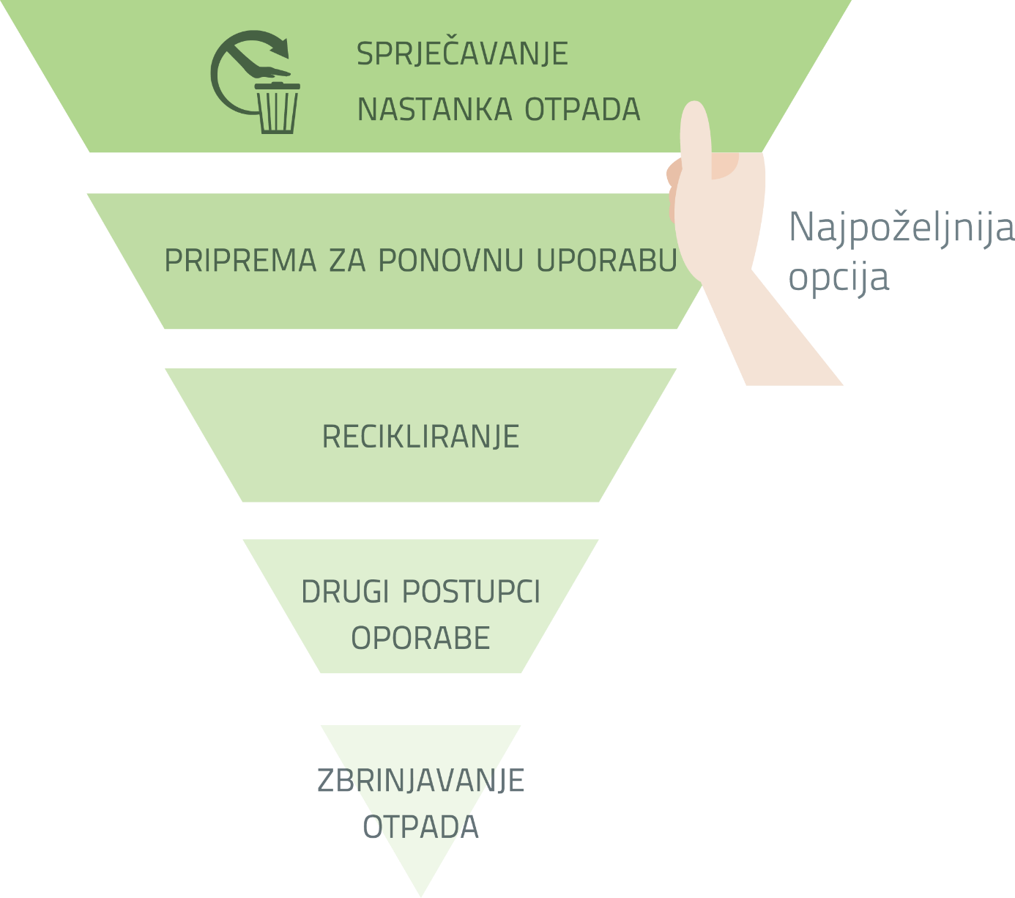

Slika 6. Shematski prikaz redoslijeda mjera za ostvarenje ciljeva smanjivanja ili sprječavanja nastanka otpada.

U cilju smanjenja količine otpada koji se odlaže, a sukladno redu prvenstva gospodarenja otpadom, nakon mjera sprječavanja nastanka otpada koje uključuju i ponovnu uporabu proizvoda, potrebno je primijeniti mjere pripreme za ponovnu uporabu, a tek onda mjere recikliranja i drugih postupaka oporabe otpada prije konačnog zbrinjavanja. Iz tog je razloga, kao mjera za smanjenje nastanka otpada, potrebno provesti informiranje i educiranje stanovništva o potrebi i koristi kompostiranja biorazgradivog otpada u vlastitim vrtovima i okućnicama.
Također, potrebno je kontinuirano provoditi izobrazno-informativne aktivnosti te akcije prikupljanja otpada.
Realizacija zadanih ciljeva gospodarenja otpadom ovisi o informiranosti i kontinuiranom obrazovanju svih učesnika u procesu stvaranja i gospodarenja otpadom. Stoga je nužno kontinuirano informiranje i obrazovanje svih sudionika u procesu odvojenog prikupljanja komunalnog otpada. Sustavno informiranje javnosti o aktivnostima, o načinima i važnosti primarne reciklaže potrebno je obavljati putem medija, informativnih publikacija, predavanja, radionica.
Jedinica lokalne samouprave(JLS), sukladno članku 39. Zakona o održivom gospodarenju otpadom (NN 94/13, 73/17, 14/19) dužna je o svom trošku, na odgovarajući način osigurati godišnju provedbu izobrazno-informativnih aktivnosti u vezi gospodarenja otpadom na svojem području, a osobito javne tribine, informativne publikacije o gospodarenju otpadom i objavu specijaliziranih priloga u medijima kao što su radio i televizija. JLS dužna je u sklopu mrežne stranice uspostaviti i ažurno održavati mrežne stranice s informacijama o gospodarenju otpadom na svojem području.
Mjere za sprječavanje nastanka i smanjenje količine otpada primjenjive na Općinu Vladislavci jesu slijedeće:
- edukacija javnosti te upravnih struktura Općine za rješavanje problema gospodarenja otpadom,
- izrada edukacijskih materijala za pojedine programe (papir, plastika, staklo, metal, tekstil, biootpad, divlja odlagališta otpada),
- istraživanje javnog mišljenja o poznavanju sustava gospodarenja otpadom i zaštiti okoliša,
- pružanje osnovnih informacija o mogućnostima izbjegavanja i smanjenja količina otpada u komunikacijskim kanalima (tisak, web stranica Općine),
- oglašavanje potrebe za uporabom reciklažnog dvorišta te njegovu lokaciju,
- poticanje aktivne suradnje s ekološkim udrugama,
- redovna kontrola provedbe mjera za sprječavanje nastanka i smanjenje količine otpada u cilju provjere efikasnosti sustava i postizanja zadanih ciljeva.

Obzirom na navedeno, izobrazno-informativne aktivnosti potrebno je organizirati na način da se osigura dostupnost informacija o važnosti i načinima sprječavanja nastanka otpada, kao i važnosti odvojenog skupljanja otpada i odgovarajućeg gospodarenja njima. Također, sustav informiranja trebao bi obuhvatiti informacije vezane za način organizacije sustava skupljanja i gospodarenja otpadom. Informiranje i izobrazba mogu se provoditi oglasima i tematskim emisijama na lokalno slušanim radio postajama, dijeljenjem letaka, postavljanje plakata na javnim mjestima (oglasne ploče). U izobrazno-informativne aktivnosti treba uključiti i edukaciju po vrtićima i školama sa svrhom razvijanja ekološke svijesti kod djece i mladih.

7. OPĆE MJERE ZA GOSPODARENJE OTPADOM, OPASNIM OTPADOM I POSEBNIM KATEGORIJAMA OTPADA

Opće mjere za gospodarenje otpadom
Gospodarenje otpadom podrazumijeva sprječavanje i smanjivanje nastajanja otpada i njegovoga štetnog utjecaja na okoliš te postupanje s otpadom po gospodarskim načelima, što pojednostavljeno u ovom slučaju znači: skupljanje, prijevoz, privremeno skladištenje, predobradu, obradu i ponovno korištenje obrađenog otpada u proizvodnim procesima.
Sprječavanje nastanka otpada je hijerarhijski najvažnija mjera za rješavanje problema otpada. Provođenje mjera izbjegavanja i smanjivanja otpada izravno je povezano i ovisno o stalnoj i sustavnoj edukaciji i komunikaciji s javnošću. Međutim, i edukacija i komunikacija s javnošću, kao i mjere izbjegavanja i smanjivanja nastanka otpada tek sustavnim i dugoročnim djelovanjem omogućuju postizanje ciljeva.
Ciljevi Plana gospodarenja otpadom su stvaranje efikasnog sustava gospodarenja otpadom. Sustav, osim efikasnosti koja se mora razvijati s postojećim trendovima, mora biti ekonomski isplativ te po mogućnosti samoodrživ.
Opće mjere za gospodarenje otpadom koje se djelomično provode, a koje je potrebno redovito provoditi na području Općine Vladislavci jesu:
- organizirano i redovito prikupljanje i odvoz miješanog komunalnog otpada,
- organizirano i redovito prikupljanje i odvoz krupnog (glomaznog) komunalnog otpada,
- organizirano i redovito prikupljanje i odvoz otpadnog papira, plastike, stakla, metala i tekstila te problematičnog otpada u spremnicima postavljenim na javnim površinama (zelenim otocima),
- organizirano odvojeno skupljanje posebnih kategorija otpada u reciklažnom dvorištu,
- organizirano odvojeno prikupljanje biorazgradivog komunalnog otpada na način provedbe kompostiranja u vlastitim vrtovima i okućnicama.

Sprječavanje nepropisnog odbacivanja otpada
Prema članku 39. Zakona o održivom gospodarenju otpadom (NN 94/13, 73/17, 14/19), Općina Vladislavci mora osigurati i sprječavanje nepropisnog odbacivanja otpada te uklanjanje tako odbačenog otpada osiguranjem i provođenjem slijedećih mjera:
- uspostavljanje sustava za zaprimanje obavijesti o nepropisno odbačenom otpadu,
- uspostavljanje sustava evidentiranja lokacija odbačenog otpada,
- provođenje redovnog godišnjeg nadzora područja radi utvrđivanja postojanja odbačenog otpada, a posebno lokacija na kojima je u prethodne dvije godine evidentirano postojanje odbačenog otpada.

Za uklanjanje otpada odbačenog u okoliš provedba mjera prvenstveno uključuje identifikaciju vlasnika čestice na kojoj je nepropisno odbačen otpad. Po identifikaciji vlasnika čestice, a radi provedbe navedene mjere, ovlaštena osoba – komunalni redar Općine rješenjem naređuje vlasniku, odnosno posjedniku nekretnine na kojem je nepropisno odložen otpad, njegovo uklanjanje. Rješenjem se određuje lokacija odbačenog otpada, procijenjena količina otpada, obveznik uklanjanja otpada te obveza uklanjanja otpada predajom ovlaštenoj osobi za gospodarenje tom vrstom otpada s rokom izvršenja obveze. Ukoliko se utvrdi da obveza određena rješenjem nije izvršena, Općina Vladislavci je dužna osigurati uklanjanje tog otpada predajom ovlaštenoj osobi za gospodarenje tom vrstom otpada. U tom slučaju Općina Vladislavci ima pravo na naknadu troškova uklanjanja otpada od vlasnika, odnosno posjednika nekretnine.
Mjere za gospodarenje opasnim otpadom
Opasni otpad je otpad koji posjeduje jedno ili više opasnih svojstava iz Priloga Uredbe (EU) br. 1357/2014. Skupljanje i obrada opasnog otpada se obavlja putem ovlaštenih osoba za skupljanje ili obradu određene vrste opasnog otpada. Ovisno o vrsti opasnog otpada obrađuje se u Republici Hrvatskoj ili izvan nje.
U opasni otpad u komunalnom otpadu spadaju:
- akumulatori,
- baterije,
- lijekovi (citotoksici, citostatici),
- ostaci boja i lakova i otapala,
- tiskarske boje, fotografske kemikalije,
- stara motorna ulja i masti,
- sredstva za zaštitu bilja,
- fluorescentne cijevi, rasvjetna tijela sa živom i rasvjetna tijela koja sadrže otrovne supstance,
- kemikalije,
- EE otpad koji sadrži opasne tvari,
- ambalaža koja sadrži opasne tvari,
- prazni spremnici pod tlakom (bočice pod pritiskom).
Navedeni opasni otpad koji se stvara u domaćinstvima zahtjeva poseban tretman budući da se ubraja u opasni otpad. Najuobičajeniji način provedbe skupljanja, privremenog skladištenja i zbrinjavanja ili izvoza opasnog otpada je skupljanje od strane ovlaštenih skupljača. Isti će se moći i predati u dva reciklažna dvorišta na području Grada Osijeka. Ovisno o vrsti opasnog otpada obrađuje se u Republici Hrvatskoj ili izvan nje.
Mjere za gospodarenje posebnim kategorijama otpada
Zakonom o održivom gospodarenju otpadom (NN 94/13, 73/17, 14/19), posebnom kategorijom otpada smatraju se biootpad, otpadni tekstil i obuća, otpadna ambalaža, otpadne gume, otpadna ulja, otpadne baterije i akumulatori, otpadna vozila, otpad koji sadrži azbest, medicinski otpad, otpadni električni i elektronički uređaji i oprema, otpadni brodovi, morski otpad, građevni otpad, otpadni mulj iz uređaja za pročišćavanje otpadnih voda, otpad iz proizvodnje titan dioksida, otpadni poliklorirani bifenili i poliklorirani terfenili.
Vezano uz članak 28. stavak 3. Zakona o održivom gospodarenju otpadom (NN 94/13, 73/17, 14/19), jedinica lokalne samouprave dužna je sudjelovati u sustavima skupljanja posebnih kategorija otpada sukladno propisu kojim se uređuje gospodarenje posebnom kategorijom otpada.
Za šest posebnih kategorija otpada uveden je sustav proširene odgovornosti proizvođača, odnosno naplata naknade za stavljanje na tržište proizvoda od kojih nastaje određena kategorija otpada i uspostavljen je nacionalni sustav skupljanja i obrade. To su ambalažni otpad, otpadna vozila, otpadna ulja, otpadne baterije i akumulatori, otpadne gume, električni i elektronički otpad.
Unaprijediti sustav gospodarenja posebnim kategorijama otpada jedan je od ciljeva Općine Vladislavci koji će se postići slijedećim mjerama:
- provođenje izobrazno-informativnih aktivnosti (stalna zadaća),
- provođenje akcija prikupljanja otpada (stalna zadaća),
- postavljanje dodatnih spremnika na javnim površinama.

- MJERE PRIKUPLJANJA MIJEŠANOG KOMUNALNOG OTPADA I BIORAZGRADIVOG KOMUNALNOG OTPADA

Mjere prikupljanja miješanog komunalnog otpada i biorazgradivog otpada se u većoj mjeri provode na području Općine Vladislavci. Kako je ranije opisano, na području Općine Vladislavci sustav prikupljanja miješanog komunalnog i biorazgradivog komunalnog otpada od 2014. godine zasnovan je na prikupljanju po modelu „od vrata do vrata“. Sustav prikupljanja otpada po modelu „od vrata do vrata“ zahtijeva od svakog korisnika odgovornije ponašanje jer se odvoz otpada odvija po točnom rasporedu i svaki je korisnik odgovoran za sadržaj otpada u posudi i njezinu urednost.
Radi ispunjavanja ciljeva gospodarenja biorazgradivim otpadom u svrhu smanjenja nastanka komunalnog otpada potrebno je poticati stanovništvo na kućno kompostiranje na privatnim površinama. Potrebno je promovirati i organizirati odvojeno skupljanje dijela biootpada iz kućanstava kompostiranjem u vrtu i okućnicama koje mogu obavljati sami građani.
Za dostizanje cilja odvojenog prikupljanja biootpada Općina mora u suradnji s komunalnom tvrtkom EKO FLOR PLUS d.o.o.:
- poticati ustroj sustava odvojenog prikupljanja biootpada kod gospodarskih subjekata gdje takav otpad nastaje, restorani, školske kuhinje, sale za svatove.
- provoditi intenzivnu edukaciju stanovnika Općine i gospodarskih subjekata o odvojenom prikupljanju biootpada na području Općine te o kompostiranju biorazgradivog komunalnog otpada putem radionica, seminara, tiskanih edukativnih materijala i putem medija,
- cjenikom javne usluge prikupljanja miješanog komunalnog otpada motivirati stanovnike Općine na izdvajanje biootpada iz miješanog komunalnog otpada.

9. MJERE ODVOJENOG PRIKUPLJANJA OTPADNOG PAPIRA, METALA STAKLA, PLASTIKE i TEKSTILA TE KRUPNOG (GLOMAZNOG) KOMUNALNOG OTPADA

Glavnu ulogu u cjelovitom sustavu gospodarenja komunalnim otpadom ima odvojeno prikupljanje korisnih komponenti na mjestu nastanka i njihova oporaba. Na taj način se izravno utječe na izbjegavanje nastanka otpada i smanjenje količina komunalnog otpada.
Razvrstavanje i odvojeno skupljanje otpada na mjestu nastanka (kod proizvođača otpada) preduvjet je za efikasnu primjenu mjera gospodarenja otpadom tj. postupaka kojima se otpadu daje nova vrijednost, primjerice ponovna uporaba, recikliranje i oporaba u energetske svrhe. Uvođenjem odvojenog skupljanja otpada smanjuje se količina nerazvrstanog otpada koji se zbrinjava na odlagalištu otpada – deponijama za komunalni otpad.
Odvojeno skupljanje otpada mora biti odgovarajuće organizirano u privrednim subjektima i domaćinstvima, ustanovama i institucijama, u cilju stvaranja sekundarnih sirovina (papir, staklo, plastika, metali, tekstil i dr.), uštede energije, smanjenja troškova transporta i obrade te posljedično smanjenja opasnosti za površinske i podzemne vode i okoliš općenito.
Kao i u slučaju gospodarenja s komunalnim otpadom iz domaćinstva, svi gospodarski subjekti, proizvođači miješanog komunalnog otpada i otpada sličnog komunalnom, moraju poduzeti mjere (in situ) za odvojeno prikupljanje pojedinih vrsta otpada. Svaki gospodarski subjekt dužan je ustrojiti odvojeni sustav prikupljanja otpada prema svojoj djelatnosti, uz obavezno izdvajanje korisnih komponenti komunalnog otpada. Komponente komunalnog otpada potrebno je odvojeno skupljati u sklopu radnih prostora javnih i uslužnih djelatnosti. Sustav skupljanja je potrebno ustrojiti prema tipu djelatnosti. U javnim djelatnostima i ustanovama naglasak je na skupljanju papira, uredskog pribora, kao i sastojaka koji mogu sadržavati opasne komponente (toneri, fluorescentne cijevi, baterije i sl.).
Općina Vladislavci izvršava obvezu odvojenog prikupljanja krupnog (glomaznog) komunalnog otpada na način da osigura uslugu prijevoza tog otpada. Uslugu prikupljanja glomaznog otpada obavlja ovlašteni davatelj javne usluge. Na području Općine Vladislavci odvoz krupnog (glomaznog) komunalnog otpada uređen je na način da korisnici imaju mogućnost jedanput godišnje koristiti uslugu odvoza krupnog (glomaznog) komunalnog otpada. Ova usluga se posebno ne naplaćuje. Sukladno članku 35. Zakona o održivom gospodarenju otpada (NN 94/13, 73/17, 14/19), zabranjeno je krupni (glomazni ) otpad odbacivati i sakupljati na javnoj površini, osim putem spremnika.
Kako bi se postiglo što efikasnije odvojeno prikupljanje komunalnog otpada potrebne su edukacije stanovništva na temu odvajanja otpada na kućnom pragu te mogućnosti predaje otpada u reciklažnom dvorištu, koje bi provodila Općina u suradnji s komunalnim društvom. Komunalno društvo moda voditi detaljne evidencije o vrstama i količinama odvojeno prikupljenog otpada

10. POPIS PROJEKATA VAŽNIH ZA PROVEDBU PLANA GOSPODARENJA OTPADOM

Za provedbu ovog Plana gospodarenja otpadom Općine Vladislavci i dostizanje ciljeva važni su sljedeći projekti:
- nabava i postavljanje dodatnih zelenih otoka (na svakih 500 stanovnika jedan zeleni otok) te nadogradnja postojećih spremnicima za problematični otpad, metal i tekstil,
- unaprjeđenje postojećeg sustava odvojenog prikupljanja komunalnog otpada, nabavka i podjela (obveza davatelja javne usluge) dodatnih spremnika i opreme za prikupljanje komunalnog otpada (reciklabilnog, biorazgradivog, glomaznog i miješanog komunalnog),
- edukacija i poticanje stanovnika za sprječavanje nastanka biootpada te proizvodnju komposta za vlastite potrebe i korištenje istog na vlastitim okućnicama i vrtovima,
- provedba izobrazno-informativnih aktivnosti putem radionica, lokalnih medija i distribucije informativnih materijala na kućnu adresu koji će pružati sve potrebne informacije korisnicima usluga gospodarenja otpadom te budućim planovima i aktivnostima,
- unapređenje informacijskog sustava distribucijom informativnog materijala i korisničko specifičnih informacija o statusu usluga gospodarenja otpadom putem prikladnog informacijskog kanala davatelja javne usluge gospodarenja otpadom,
- sprječavanje protuzakonitog odbacivanja otpada i uklanjanje nepropisno odbačenog otpada na području Općine Vladislavci,
- unaprjeđenje sustava za zaprimanje obavijesti o nepropisno odbačenom otpadu,
- uspostava sustava evidentiranja lokacija odbačenog otpada,
- redovita kontrola saniranih divljih odlagališta otpada,
- sudjelovanje u akcijama prikupljanja otpada i čišćenja okoliša,
- redovita izrada i dostavljanje godišnjeg izvješća o provedbi Plana gospodarenja otpadom jedinici područne (regionalne) samouprave.

11. ORGANIZACIJSKI ASPEKTI, IZVORI I VISINA FINANCIJSKIH SREDSTAVA ZA PROVEDBU MJERA GOSPODARENJA OTPADOM

Prvi korak u funkcioniranju cjelokupnog sustava je aktivno uključivanje svih sudionika u proces gospodarenja otpadom (proizvođača otpada, onih koji gospodare otpadom i nadležnih tijela), zatim osiguranje provedbe mjera za uspješno gospodarenje otpadom.
Težište je na sustavu odvojenog sakupljanja komunalnog otpada osiguravanjem infrastrukture za odvajanje komunalnog otpada na mjestu nastanka, sakupljanje na javnim površinama na zelenim otocima i u reciklažnim dvorištima.
Cilj je povećanje udjela odvojenog prikupljanja otpada, recikliranje i ponovna oporaba opada, prethodna obrada prije konačnog odlaganja, smanjenje udjela biorazgradivog otpada u komunalnom otpadu i smanjenje količine otpada koji se odlaže na odlagalištima.

Općina je na svom području dužna osigurati uvjete i provedbu propisanih mjera gospodarenja otpadom.
Više jedinica lokalne samouprave mogu sporazumno osigurati zajedničku provedbu mjera gospodarenja otpadom u smislu korištenja reciklažnog dvorišta.
Općina je nadležna za osiguravanje javne usluge prikupljanja komunalnog otpada te provedbu mjera sprječavanja odbacivanja otpada u okoliš, kao i uklanjanje u okoliš odbačenog otpada, davanje suglasnosti za akciju prikupljanja otpada, provedbu izobrazno-informativnih aktivnosti, provedbu obveza propisanih Planom gospodarenja otpadom Republike Hrvatske (NN 03/17), kao i ostalih obveza propisanim Zakonom o održivom gospodarenju otpadom (NN 94/13, 73/17, 14/19).
Trgovačka društva u javnom vlasništvu Općine obavljaju usluge skupljanja, odnosno obrade određene posebne kategorije otpada, pružanje javne usluge prikupljanja miješanog komunalnog otpada i biorazgradivog otpada.
Trgovačka društva u privatnom vlasništvu (pravne osobe i fizičke osobe – obrtnici koje obavljaju neku od djelatnosti gospodarenja otpadom) mogu biti uključena u gospodarenje otpadom obavljanjem djelatnosti prijevoza otpada, posredovanje u gospodarenju otpadom, trgovanje otpadom, skupljanje otpada, oporabu otpada, zbrinjavanje otpada, druge obrade otpada te izvoz i uvoz otpada, provedbu akcija prikupljanja otpada, pružanje javne usluge prikupljanja komunalnog otpada i obavljanje poslova laboratorija.
Služba za komunalni red (komunalno redarstvo) Općine nadležna je za provedbu mjera sprječavanja nepropisnog odbacivanja otpada u okoliš i utvrđivanje vlasništva nad tako odbačenim otpadom, pri čemu je za utvrđivanje činjeničnog stanja u vezi s odbačenim otpadom, ovlaštena zatražiti nalog suda i asistenciju djelatnika ministarstva unutarnjih poslova.
Fond za zaštitu okoliša i energetsku učinkovitost je nadležan za obračun i naplatu propisanih naknada, vođenje Registra gospodarenja posebnim kategorijama otpada, financiranje i sufinanciranje projekata u području gospodarenja otpadom, upravljanje sustavom skupljanja i obrade određenih posebnih kategorija otpada te rješavanjem o zahtjevu za samostalno ispunjavanje pojedinačnog cilja za određenu posebnu kategoriju otpada.
Ministarstvo zaštite okoliša i energetike je nadležna za razvoj i vođenje informacijskog sustava gospodarenja otpadom, izradu propisanih izvješća o gospodarenju otpadom, razvoj i vođenje Registra djelatnosti gospodarenja otpadom i Elektroničkog očevidnika o nastanku i tijeku otpada (e-ONTO).

11.1. Financijska sredstva za provedbu Plana

Provedba mjera za uspješnu uspostavu sustava gospodarenja otpadom Općine Vladislavci zahtijeva utvrđivanje izvora financiranja. Izvori financiranja se u ovom Planu trebaju uzeti u obzir samo kao okvirni, budući da se izvori financiranja ne mogu unaprijed definirati.
Mogući izvori financiranja planiranih zahvata koji imaju za cilj unapređenje sustava gospodarenja otpadom su:

- Fonda za zaštitu okoliša i energetsku učinkovitost,
- komunalne naknade,
- sredstva iz strukturnih fondova Europske unije namijenjenih zaštiti okoliša.

Kroz fondove Europske unije, kao i kroz nacionalne projekte moguće je sufinancirati veliki broj aktivnosti i opreme nužne za unaprjeđenje postojećeg sustava gospodarenja otpadom i dostizanje zadanih ciljeva (nabavka vozila i spremnika za selektivno prikupljanje otpada, sanacija postojećih i izgradnja novih odlagališta otpada, postavljanje zelenih otoka i sl.).

U Tablici 10. prikazani su podaci o provedbi gospodarenja otpadom i o okvirnim troškovima izgradnje sustava gospodarenja komunalnim otpadom.

Tablica 10. Program financiranja Općine Vladislavci.

Program financiranja | Utrošena financijska sredstva Općine (kn)
 | 2011. | 2012. | 2013. | 2014. | 2015. | 2016. | 2017. | 2018.
Čišćenje i uređivanje okoliša | 80.000,00 | 80.000,00 | 80.000,00 | 80.000,00 | 80.000,00 | 80.000,00 | 80.000,00 | 80.000,00
Sanacija 3 odlagališta | 0,00 | 0,00 | 0,00 | 0,00 | 0,00 | 0,00 | 0,00 | 0,00
Nabava spremnika za skkupljanje otpada u domaćinstvima i sanacija otpadom onečićenog tla | 0 | 0 | 0 | 238.785,00 | 0 | 0 | 0 | 0
Sufinanciranje nabave žutih spremnika u domaćinstvima | 0 | 0 | 0 | 0 | 149.325,00 | 0 | 0 | 0
Ukupno: | 80.000 | 80.000 | 80.000 | 318.785, | 229.325 | 80.000 | 80.000 | 80.000
Sveukupno: |  |  |  |  |  |  | 1.028.110,00 kn

Financijska sredstva koja se planiraju za planirani period
Financijska sredstva koje će Općina izdvajati odnose se na održavanje sustava gospodarenja otpadom. Unaprjeđivanje sustava gospodarenja otpadom ovisiti će o primjeni navedenih mjera i postizanju zadanih ciljeva.
Uvjet je za postizanje zadanih ciljeva je učestala kontrola provedbe mjera u gospodarenju otpadom na području cijele Općine Vladislavci.

Tablica 11. Okvirna ulaganja u izgradnju i održavanje sustava gospodarenja komunalnim otpadom u Općini Vladislavci.

AKTIVNOSTI |  |  |  | Godina
 | 2019 | 2020 | 2021 | 2022 | 2023 | 2024 | 2019-2024
- DOKUMENTACIJA |  |  |  |  |  |  | Iznos, kn
Mjere za izbjegavanje i smanjenje nastajanja otpada
Elaborat – Plan sanacije divljih odlagališta | 0 | 0 | 0 | 0 | 0 | 0 | 0
Odvojeno sakupljanje otpada
Odvojeno sakupljanje posebnih kategorija komunalnog otpada putem kontejnera smještenih na javnim površinama | Sadržano u cijeni javne usluge
Izrada tehničke dokumentacije
Reciklažno dvorište | 0 | 0 | 0 | 0 | 0 | 0 | 0
- OBJEKTI I OPREMA
Reciklažno dvorište | 3.731.646,30 | 20.000,00 | 20.000,00 | 20.000,00 | 20.000,00 | 20.000,00 | 3.831.646,30
Zeleni otoci | 0,00 | 0,00 | 0,00 | 0,00 | 0,00 | 0,00 | 0,00
Odvojeno sakupljanje – kontejneri | 0,00 | 0,00 | 0,00 | 0,00 | 0,00 | 0,00 | 0,00
Rashladni kontejner | 0,00 | 0,00 | 0,00 | 0,00 | 0,00 | 0,00 | 0,00
Komposteri | 0,00 | 0,00 | 0,00 | 0,00 | 0,00 | 0,00 | 0,00
- EDUKACIJA I NADZOR
Informiranje javnosti vezano uz gospodarenje otpadom | 91.800,00 | 10.000,00 | 10.000,00 | 10.000,00 | 10.000,00 | 10.000,00 | 141.800,00
Praćenje stanja okoliša (monitoring) | 0,00 | 0,00 | 0,00 | 0,00 | 0,00 | 0,00 | 0,00
UKUPNO, kn
- SANACIJA
Sanacija divljih odlagališta | 0,00 | 0,00 | 0,00 | 0,00 | 0,00 | 0,00 | 0,00
Sveukupno, kn | 3.823.446,30 | 30.000,00 | 30.000,00 | 30.000,00 | 30.000,00 | 30.000,00 | 3.973.446,30
Izvor: Izvješće o provedbi plana gospodarenja otpadom Općine Vladislavci za period 2019. -2024. godine.

12. ROKOVI I NOSITELJI IZVRŠENJA PLANA

Sukladno članku 21. stavku 5. Zakona o održivom gospodarenju otpadom (NN 94/13, 73/17, 14/19), Plan gospodarenja otpadom Općine Vladislavci donosi se za razdoblje od šest godina. Sljedećom tablicom iznijeti su rokovi i nositelji izvršenja pojedinih aktivnosti koje je potrebno poduzeti u svrhu uspostavljanja cjelovitog sustava gospodarenja otpadom na području Općine.

Tablica 12. Prikaz rokova i nositelja izvršenja.
AKTIVNOSTI | Godina
 | 2019 | 2020 | 2021 | 2022 | 2023 | 2024
- DOKUMENTACIJA
Mjere za izbjegavanje i smanjenje nastajanja otpada
Elaborat – Plan sanacije divljih odlagališta | Nema | Nema | Nema | Nema | Nema | Nema
Odvojeno sakupljanje otpada
Odvojeno sakuplj. posebnih kategorija komun. otpada putem kontejnera smještenih na javnim površinama | postavljeni | postavljeni | postavljeni | postavljeni | postavljeni | postavljeni
Izrada tehničke dokumentacije
Reciklažno dvorište
- OBJEKTI I OPREMA
Reciklažno dvorište | Počinje s radom u 2019. | - | - | - | - | -
Zeleni otoci | postavljeni | postavljeni | postavljeni | postavljeni | postavljeni | postavljeni
Rashladni kontejner | - | - | - | - | - | -
Komposteri | -- | - | - | - | - | --
Odvojeno sakupljanje (kontejneri) | nabavljeni | nabavljeni | nabavljeni | nabavljeni | nabavljeni | nabavljeni
- EDUKACIJA I NADZOR
Informiranje javnosti vezano uz gospod. otpadom | + | + | + | + | + | +
Praćenje stanja okoliša (monitoring) | + | + | + | + | + | +
- SANACIJA
Sanacija divljih odlagališta | Nema | Nema | Nema | Nema | Nema | Nema

13. PRIJELAZNE I ZAVRŠNE ODREDBE PLANA

Plan gospodarenja otpadom Općine Vladislavci donosi se temeljem Zakona o održivom gospodarenju otpadom (NN 94/13, 73/17, 14/19) i njegov je cilj unaprijediti sustav gospodarenja otpadom na području Općine Vladislavci.
Jedinica lokalne i područne (regionalne) samouprave dužna je na svom području osigurati uvjete i provedbu propisanih mjera gospodarenja otpadom sukladno članku 23. Zakona o održivom gospodarenju otpadom (NN 93/14, 73/17, 14/19).

Sukladno članku 20. Zakona o održivom gospodarenju otpadom (NN 94/13, 73/17, 14/19), Izvršno tijelo jedinice lokalne samouprave dužno je dostaviti godišnje izvješće o provedbi Plana za prethodnu kalendarsku godinu jedinici područne (regionalne) samouprave i objaviti ga u svom službenom glasilu do 31. ožujka tekuće godine.
Izvršno tijelo jedinice je dužno dostaviti godišnje izvješće o provedbi Plana i objedinjena izvješća iz stavka 1. ovoga članka Ministarstvu i objaviti ih u svom službenom glasilu i na svojim mrežnim stranicama do 31. svibnja tekuće godine za prethodnu kalendarsku godinu.
Sukladno članku 21. Zakona o održivom gospodarenju otpadom, (NN 94/13, 73/17, 14/19) jedinica lokalne samouprave dužna je za prijedlog Plana gospodarenja otpadom ishoditi prethodnu suglasnost upravnog tijela jedinice područne (regionalne) samouprave nadležnog za poslove zaštite okoliša.
Plan gospodarenja otpadom jedinice lokalne samouprave donosi predstavničko tijelo jedinice lokalne samouprave i o tome obavještava Ministarstvo zaštite okoliša i energetike.
Sukladno članku 22. Zakona o održivom gospodarenju otpadom (NN 94/13 i 73/17, 14/19), nacrt Plana gospodarenja otpadom jedinice lokalne samouprave dužne su javno objaviti radi pribavljanja mišljenja, prijedloga i primjedbi javnosti (rok za davanje primjedbi iznosi 30 dana).
Danom usvajanja ovog Plana, prestaje važiti Plan gospodarenja otpadom Općine Vladislavci od 12. ožujka 2012. godine te Revizija Plana od 13. lipnja 2016.
Ovaj Plan stupa na snagu osmog dana od objave u Službenom glasniku Općine Vladislavci.

